Засновники: Національна бібліотека України імені В. І. Вернадського, Національна юридична бібліотека.
Заснований у 2011 році. Видається раз на два тижні.
Головний редактор В. Горовий.
Редакційна колегія: Н. Іванова (відповідальна за випуск), Ю. Половинчак, Т. Дубас, В. Гребенюк.
Адреса редакції: НБУВ, Голосіївський просп., 3, Київ, 03039, Україна.

Громадська думка
про правотворення

/Інформаційно-аналітичний бюлетень на базі оперативних матеріалів/

№ 18 (143) листопад 2017

ЗМІСТ

АКТУАЛЬНА ПОДІЯ
Президент затвердив основні засади забезпечення кібербезпеки України 2

АНАЛІТИЧНИЙ РАКУРС
С. Закірова
Вибірковість виборчого законодавства в Україні: хто і чому залишається невидимками 3
С. Полтавець
Муніципальна поліція в Україні: зарубіжний досвід та вітчизняні реалії (частина 2) 11
Т. Полтавець
Проблемні питання функціонування системи стягнення заборгованості
за житлово-комунальні послуги в Україні 17

ІНФОРМАЦІЙНА КАРТИНА МІСЯЦЯ
Основні тенденції висвітлення української тематики
у іноземних ЗМІ (жовтень 2016 р.) 23

ЕКОНОМІЧНІ РИЗИКИ ТА ПРОГНОЗИ
Огляд валютного ринку 29
Моніторинг законодавства 32

ЩОДЕННИК БЛОГЕРА 35

КИЇВ 2017

АКТУАЛЬНА ПОДІЯ

Президент затвердив основні засади забезпечення кібербезпеки України

Президент П. Порошенко підписав Закон України "Про основні засади забезпечення кібербезпеки України", прийнятий Верховною Радою України 5 жовтня 2017 року.
Закон створює засади національної системи кібербезпеки як сукупності політичних, соціальних, економічних та інформаційних відносин разом із організаційно-адміністративними та техніко-технологічними заходами державного і приватного секторів та громадянського суспільства.
Законом визначено правові та організаційні основи забезпечення захисту життєво важливих інтересів людини і громадянина, суспільства та держави, національних інтересів України у кіберпросторі, повноваження і обов'язки державних органів, підприємств, установ, організацій, осіб та громадян, основних засад координації їх діяльності, а також базових термінів у сфері кібербезпеки.
Документ також визначає основні об'єкти кіберзахисту, які в сукупності складають критичну інфраструктуру країни, принципи забезпечення кібербезпеки та національна система кібербезпеки. Згідно Закону, Президент України координує діяльність у сфері кібербезпеки через очолювану ним Раду нацбезпеки і оборони України.
Прийняття цього Закону дозволяє впровадити комплексний підхід під егідою держави і у тісному співробітництві з приватним сектором і громадянським суспільством та створює умови для забезпечення кіберзахисту критично важливих інфраструктурних об'єктів України.
В Законі враховано низку пропозицій експертів НАТО і Євросоюзу.
Законодавчий акт було розроблено на виконання вимог Стратегії національної безпеки України, затвердженої Указом Президента України від 15.03.2016 № 96 "Про рішення Ради національної безпеки і оборони України від 27 січня 2016 року "Про Стратегію кібербезпеки України" (Офіційне інтернет-представництво президента України (http://www.president.gov.ua/news/prezident-zatverdiv-osnovni-zasadi-zabezpechennya-kiberbezpe-44306). – 2017. – 7.11).

АНАЛІТИЧНИЙ РАКУРС

С. Закірова, канд. іст. наук, ст. наук. співроб. НЮБ НБУВ

Вибірковість виборчого законодавства в Україні:
хто і чому залишається невидимками

Однією із найважливіших ознак демократичної держави є наявність у громадянина певного переліку прав людини, серед яких окрім особистих прав – на життя і його захист, на свободу та особисту недоторканність, на невтручання в приватне життя – політичні права є перемогою борців за права людини ще з ХІХ століття. Натомість у сучасній демократичній Україні близько 4% громадян позбавлено одного із головних політичних прав людини – права обирати місцеві органи влади та бути обраним до них.
На порушення конституційних прав частини громадян України через обмеження права участі у виборах на місцевому рівні і в одномандатних округах на загальнодержавних парламентських виборах постійно наголошують вітчизняні експерти і правозахисники. Зокрема, правовий аналітик Благодійного фонду «Право на захист» К. Карагяур у презентації спільної доповіді коаліції 13 неурядових організацій у рамках 3-го циклу Універсального періодичного огляду для ООН, присвяченій аналізу актуального стану забезпечення прав і свобод внутрішньо переміщених осіб в Україні, підкреслила, що за три останні роки ніяких позитивних змін у сфері захисту політичних прав ВПО так і не відбулось.
На цю ситуацію звертають увагу і міжнародні спостерігачі. У Звіті Національної системи моніторингу ситуації з внутрішньо переміщеними особами, що фінансується Європейським Союзом та впроваджується Міжнародною організацією з міграції, оприлюдненому у квітні 2017 р. зауважено: «Лише 6% ВПО зазначають, що вони голосували на місцевих виборах на території переміщення у 2015 році». Основною причиною, через яку ВПО не змогли проголосувати у 2015 р. на місцевих виборах, переселенці назвали відсутність місцевої реєстрації.
Посол Великобританії в Україні Д. Гоф підкреслила: «Забезпечення виборчих прав внутрішньо перемішених осіб є важливим не лише для самих ВПО. Воно має ключове значення для вирішення ширшого кола важливих питань: легітимності виборчого процесу загалом та практики належного врядування. Вкрай важливо, аби ВПО мали голос та можливість голосувати, аби разом з іншими громадянами обирати напрям, в якому рухатиметься країна, а також підхід до вирішення найбільш термінової задачі – досягнення миру».
Проблема відсутності виборчого права на рівні місцевих органів влади у частини наших громадян не можна вважати новою, оскільки вона з’явилася доволі давно і стосується цілих категорій українців. Як вважає виконавчий директор громадської організації «Група впливу» Т. Дурнєва, до «невидимих» виборчим законодавством людей відносяться мільйони «трудових мігрантів» і біля 800 тисяч наших співвітчизників, які взагалі не мають реєстрації.
Н. Пашкова, координатор проектів Міжнародної фундації виборчих систем констатує: «Наприклад, колишні мешканці Рівного, Житомира чи інших міст приїхали до Києва на роботу, винаймають тут житло, проте не прописані, але вже нічого спільного не мають зі своїми містами. Виходить, що вони на вибори мають їхати до тих міст, де вони прописані, а який в цьому сенс, якщо вони вже не знають ні кандидатів, ні ситуації, яка там складається?» На думку експерта, вони вже не можуть впливати на місцевий розвиток, адже фактично проживають у Києві і бачать своє майбутнє у новому місті, тому хочуть впливати на ситуацію саме там, де працюють і живуть реально.
На жаль, до цієї категорії українців сьогодні додалися ще вимушені переселенці з Донбасу і Криму. За відомостями Міністерства соціальної політики станом на 25 вересня 2017 р. в Україні налічується 1 592 982 внутрішньо переміщених осіб, тобто ця частина українських виборців, які змушені були покинути власні домівки через зовнішню військову агресію, не мають можливості повноцінно реалізувати свої політичні права. Через неврегульованість законодавства, внутрішньо переміщені особи вже четвертий рік не можуть голосувати на місцевих виборах та на парламентських виборах в одномандатних округах. Представник Громадського комітету захисту прав людини М. Козирев, який сам є переселенцем з Луганська, зазначив: «Ми вже тричі не голосували. Перший раз не голосували на Донбасі, бо не було виборчих дільниць під час президентських виборів. А потім вже тут не голосували і під час парламентських, і місцевих виборів».
Зазначена проблема суттєво посилюється тією обставиною, що закінчення війського конфлікту на Сході України і деокупацію Криму ніхто не береться прогнозувати найближчим часом. До того ж, як наголошують і самі переселенці, і експерти, значна частина внутрішньо переміщених осіб навряд чи повернеться до колишніх домівок після відновлення державного суверенітету над тимчасово окупованими територіями України.
Кримський переселенець, активіст організації «Крим SOS» Е. Бекіров зазначив: «Я вже третій рік живу у Львові. Також хочу брати участь в обговоренні, яким має бути майданчик, де бувають мої діти, якою має бути школа, яку вони відвідують…». Інший переселенець з Криму, М. Умерогли, який виступив обличчям інформаційної кампанії за відновлення виборчих прав внутрішньо переміщених осіб, наголосив: «Для мене це важливо, адже голосувати у Криму я не можу, і відтепер я пов’язую своє життя з Києвом. Отже, я вважаю, що маю право брати участь у формуванні місцевих органів самоврядування».
Аналітик громадського холдингу «Група впливу» Р. Кисленко зауважує, що попри розповсюджену у суспільстві думку, що переселенцям ніщо не заважає офіційно змінити місце реєстрації і прописатися у тому місці, де вони реально проживають, зробити це можуть далеко не всі. Спираючись на проведені дослідження, експерти громадської організації виявили чотири причини, з яких ВПО не отримують нове місце реєстрації або не відмовляються від попереднього. Перша, за словами Р. Кисленка, – це втрата майна на залишених територіях. «Люди думають: якщо у них є прописка у певному помешканні, вони мають право на дане майно і щоби його не втратити, не відмовляються від прописки», – пояснює експерт. Друга причина – ментальний зв’язок із покинутою територією. Третя пов’язана з тим, що відсутність у них прописки в тимчасово непідконтрольних Україні територіях ускладнить перетин лінії розмежування. Найвагомішою причиною є неможливість придбати власне житло, аби отримати офіційне місце реєстрації.
Як вважає Т. Дурнєва, саме на хвилі захисту прав переселенців і актуалізувалося питання про те, що мільйони українських громадян не можуть голосувати за місцем свого фактичного проживання через застарілий інститут прописки у паспорті, до якого привязані списки виборців України. За словами координатора проектів Центру Інформації про права людини Л. Янкіної, загалом сьогодні більше третини населення України не проживає за місцем реєстрації, що практично унеможливлює права цих громадян повноцінно реалізувати власне виборче право.
На даний момент чинне українське законодавство передбачає певні обмеження виборчого права громадян. Зокрема, ст. 8 Закону України «Про Державний реєстр виборців» визначає виборчою адресою виборця адресу, за якою зареєстровано його місце проживання, при цьому виборча адреса є підставою для віднесення виборця до виборчої дільниці. Під час періодичного оновлення Реєстру виборча адреса визначається виключно на підставі зареєстрованого місця проживання виборця (крім окремих випадків, які стосуються військовослужбовців строкової служби, бездомних осіб, виборців, які проживають або перебувають за межами України). Законодавство про Державний реєстр виборців у частині встановлених підстав для визначення виборчої адреси не враховує факт постійного проживання громадян не за місцем реєстрації.
А Закон України «Про місцеві вибори» встановлює, що належність виборця до територіальної громади та його постійне проживання на відповідній території визначається виключно зареєстрованим місцем проживання.
Відтак, на виборах Президента України та народних депутатів України виборці, які фактично проживають не за місцем реєстрації, мають можливість скористатися процедурою тимчасової зміни місця голосування без зміни виборчої адреси, а щодо голосування на місцевих виборах та виборах у ВР у одномандатних виборчих округах – чинне законодавство не дозволяє голосувати виборцю, який скористався процедурою тимчасової зміни місця голосування без зміни виборчої адреси.
Зазначені юридичні норми практично суперечать статті 24 Конституції України про рівні конституційні права і свободи громадян. У ній же наголошується на неможливість обмежень за будь-якими ознаками, у томі числі і за місцем проживання.
Крім того, у статті 14 Закону України «Про забезпечення прав і свобод внутрішньо переміщених осіб» підкреслюється, що внутрішньо переміщені особи користуються тими ж правами і свободами відповідно до Конституції, законів та міжнародних договорів України, як і інші громадяни України. Законодавство прямо забороняє дискримінацію при здійсненні ними будь-яких прав і свобод на підставі, що вони є внутрішньо переміщеними особами.
Така ситуація унеможливлює повноцінний вплив вимушених переселенців та трудових мігрантів на суспільно-політичне життя та розвиток громади, в якій вони проживають. Тільки з листопада до кінця 2016 р. в Україні відбулося 438 місцевих виборів, зокрема в об’єднаних територіальних громадах, але внутрішньо переміщені особи і трудові мігранти не змогли взяти у них участь.
Наприкінці грудня 2016 р. громадські організації з семи регіонів України об’єдналися задля спільного захисту політичних прав внутрішньо переміщених осіб. Одночасно у семи містах відбулися прес-конференції з презентації проекту «Підвищення рівня підготовки до виборів та політичної участі в Україні», який націлений на розбудову потужної коаліції, проведення соціологічних досліджень, розробку соціальної реклами та проведення інформаційно-просвітницької роботи в регіонах України з метою адвокації виборчих прав ВПО.
За ініціативною неурядових організацій почалася активна робота з підготовки нового законодавства, яке б усувало перешкоди на шляху виборчого права частини українців. Вже у лютому 2017 р. представники громадських організацій, Центральної виборчої комісії та парламенту провели робочу зустріч, на якій було вперше заявлено про підготовлені законодавчі зміни для реалізації виборчого права кожного громадянина незалежно від його місця проживання. Проектом Громадянської мережі «Опора» та Громадського холдингу «Група Впливу» запропоновано внести зміни до Закону України «Про державний реєстр виборців», які передбачають можливість визначення виборчої адреси не лише за зареєстрованим місцем проживання, а й на підставі вмотивованого звернення виборця.
До переліку фактичних обставин проживання виборця громадські організації пропонували включити ті, які ще у 2009 р. визначались спеціальним Роз’ясненням Центральної виборчої комісії, серед яких: працевлаштування виборця в межах адміністративно-територіальної одиниці, до якої відноситься нова виборча адреса; навчання виборця на стаціонарній формі навчання у ВНЗ; наявність власного житла в межах адміністративно-територіальної одиниці та інші законні підстави.
З метою врегулювання ситуації з утиском конституційних прав зазначених категорій українських громадян 27 березня 2017 р. групою народних депутатів України було зареєстровано проект Закону № 6240 «Про внесення змін до деяких законів України (щодо виборчих прав внутрішньо переміщених осіб та інших мобільних всередині країни громадян)».
У пояснювальній записці до законопроекту наголошується: «За даними дослідження, проведеного Міжнародною організацією міграції, у 2014–2015 рр. чисельність внутрішніх трудових мігрантів в Україні перевищувала 1,6 млн. осіб або 9% економічно активного населення, при чому внутрішня трудова міграція демонструє сталу тенденцію до зростання. У свою чергу, анексія Криму та військові дії на території Донецької та Луганської областей спричинили масові внутрішні переміщення, які мають вимушений характер…
Внутрішні переміщення з тимчасово окупованих територій та інша міграція всередині країни вимагає від держави системних зусиль щодо дієвого забезпечення принципу рівності конституційних прав і свобод усіх громадян, стимулювання інтеграції даної групи громадян за новим місцем проживання».
Враховуючи потребу усунення перешкод для голосування ВПО за місцем фактичного проживання, законопроектом запропоновано внести зміни до Законів України «Про Державний реєстр виборців», «Про місцеві вибори», «Про забезпечення прав і свобод внутрішньо переміщених осіб», забезпечивши виборчі права внутрішньо переміщених осіб та інших мобільних всередині країни громадян.
Н. Пашкова, координатор проектів Міжнародної фундації виборчих систем, наголошує, що найважливішим у законопроекті є те, що змінюється місце голосування – виборча адреса.
Позитивною рисою законопроекту, зауважує експерт громадської мережі «Опора» О. Клюжев, є також і те, що він не впливає на реінтеграцію Криму і Донбасу. За словами аналітика, люди, які після деокупації територій захочуть повернутися до колишніх домівок, зможуть змінити свою виборчу адресу на довоєнну.
Проект закону № 6240 передбачає, що виборець зможе змінити виборчу адресу після вмотивованого звернення до органу ведення Реєстру за наявності таких підстав:
- наявність у виборця довідки про взяття на облік внутрішньо переміщеної особи;
- оренда житла виборцем за адресою, яку він просить визначити його новою виборчою адресою;
- здійснення виборцем підприємницької діяльності за адресою житла, яку він просить визначити його новою виборчою адресою, за умови;
- наявність у виборця права власності на житло за адресою, яку він просить визначити його новою виборчою адресою.
- здійснення виборцем догляду за особою, місце проживання якої зареєстровано відповідно до Закону України «Про свободу пересування та вільний вибір місця проживання в Україні» за адресою, яку він просить визначити його новою виборчою адресою;
- перебування виборця у шлюбі або у родинних відносинах із особою, місце проживання якої зареєстровано відповідно до Закону України «Про свободу пересування та вільний вибір місця проживання в Україні» за адресою, яку він просить визначити його новою виборчою адресою.
Т. Дурнєва, виконавчий директор громадського холдингу «Група впливу» підкреслює: «Люди мають обирати місцеву владу не за місцем реєстрації в паспорті, а за місцем свого фактичного проживання. Міжнародні організації чітко розуміють, що дискримінації на підставі внутрішнього переміщення бути не може. Коли ми говоримо про інтеграцію за майже 4 роки конфлікту, то люди, в більшості інтегровані. Вони облаштували своє життя. І виключно відсутність права голосу не дає можливості людям реалізувати себе, як повноцінного члена громади».
Разом з тим, експерти зазначають, що сьогодні спостерігається певний опір отриманню переселенцями виборчих прав для голосування на місцевих виборах як з боку політиків, так і в середині нових громад, де живуть і працюють ВПО та трудові мігранти.
Координатор проектів Міжнародної фундації виборчих систем Н. Пашкова відмічає, що це питання сьогодні дуже заполітизоване. На її думку, певні застороги щодо проблеми відновлення виборчих прав за місцем фактичного проживання ВПО мають депутати-мажоритарники, які працюють з тим чи іншим округом, і знають, яка в них є підтримка в окрузі. «Вони розуміють, що приїхала нова кількість людей, які є зовсім незрозумілим для них електоратом. Тому їм легше зберегти той статус-кво, який був раніше, щоб працювати так, як працювалося раніше», – вважає експерт.
Таку точку зору експерта поділяє і юрист західноукраїнського офісу громадської організації «КримSOS» В. Ломброзо. Він зазначає, що оскільки переселенці не мають права віддавати свої голоси на виборах до місцевих рад, то відповідно і місцеві депутати не зацікавлені допомагати переселенцям, бо не отримують від них нічого.
Окрім того Н. Пашкова відмічає існування опору від старожилів територіальних громад, які невдоволені тим, що нові люди або переселенці братимуть участь у виборах нової влади. Натомість, за словами експерта, все залежить від досвіду, від сталості чи якихось традицій конкретних громад. «Де-факто переселенці вже є жителями нової громади, і реалізація виборчих прав допоможе зняти напруження і сприятиме спільній інтеграції», – констатує Н. Пашкова.
Аналогічний досвід наводить і Голова Благодійного фонду «Хайтарма», представник Культурного центру кримських татарів у Львові Е. Бекіров. За його словами, у Львівській області скоро з’явиться свій мікрорайон, де мешкатимуть близько ста переселенців, яким одна з громад погодилася виділити земельні ділянки. «Адже, не зважаючи на те, що в країні вже четвертий рік триває війна, багато львів’ян не бажають мати в сусідах переселенців з Донецької та Луганської областей», – зазначив Е. Бекіров.
На погіршення стану переселенців звернули увагу і автори оприлюдненого 19 вересня 2017 р. звіту Європейської комісії проти расизму та нетерпимості при Раді Європи у Страсбурзі. «Попри те, що в українському суспільстві існує висока ступінь солідарності з ВПО, і більшість із них були прийняті з розумінням та підтримкою у 2014 році, схоже, що рівень співчуття серед населення поступово зменшується», – йдеться у звіті Європейської комісії.
Наразі право переселенців брати участь у виборах місцевої влади повністю відповідає міжнародній практиці. Як зазначає кандидат юридичних наук, доцент кафедри конституційного права і порівняльного правознавства Ужгородського національного університету Я. Ленгер, аналогічний досвід існує в Європі та США. Зокрема, у Бельгії та Португалії навіть громадяни України, які там мешкають, мають право обирати місцеву владу. У Великобританії виборче право мають усі громадяни ЄС, за умов, якщо громадянин працює і платить податки на певній території, він може бути суб’єктом виборчого процесу. У США для того, щоб брати участь у місцевих виборах, необхідно просто мати або договір оренди житла, або трудовий контракт.
Одним із аргументів противників зміни виборчого законодавства є так званий «виборчий туризм», коли виборці масово починають змінювати своє зареєстроване місце проживання і відбуваються поїздки для голосування у «потрібні» регіони. Ця технологія місцевих виборів мала можливість суттєво вплинути на результати голосування, порушуючи загальні принципи демократії. Натомість автори законопроекту і його прихильники стверджують, що вони передбачили механізм запобігання таким порушенням.
Аналітик громадської мережі «Опора» О. Клюжев вважає, що обмеження прав громадян не має аргументуватись тим, що правоохоронна система не може ефективно запобігти зловживанням. До того ж, наголошує експерт, при розробці документу врахований міжнародний досвід, і проект закону № 6240 унеможливлює виборчий туризм. Він зазначив: «Законопроект спрямовується на те, щоб виборець, у даному випадку внутрішньо переміщена особа або трудовий мігрант, подавав заяву про зміну виборчої адреси у міжвиборчий період, і не прив’язувався до дат чергових або позачергових виборів».
Для того, щоб усунути можливості зловживань виборчим правом, законопроектом передбачено низку обмежень. Як зазначено у Пояснювальній записці, з метою попередження необґрунтованого використання виборцями можливості зміни виборчої адреси запропоновано:
- Звернення щодо зміни виборчої адреси може бути подане виборцем до органу ведення Реєстру за новою виборчою адресою не пізніше ніж на п’ятий день з дня початку виборчого процесу виборів, голосування на яких відбувається на виборчій дільниці, у межах якої виборець просить визначити його виборчу адресу.
- Виборець, який уже один раз змінював виборчу адресу на іншу, аніж визначену відповідно до зареєстрованого місця проживання, може звернутися з новою заявою не раніше, ніж через 180 днів після дати внесення до Реєстру остатньої зміни щодо виборчої адреси такого виборця. При цьому під час виборчого процесу зміна виборчої адреси такого виборця не допускається.
- Виборча адреса виборця, який скористався можливістю змінити виборчу адресу на спеціальних підставах, але пізніше змінив зареєстроване місце проживання, визначатиметься зареєстрованим місцем проживання.
Такий механізм зміни виборчої адреси, за словами О. Клюжева, застосовується законодавцем для інтеграції громадян в місцях їхнього проживання, а не для того, щоб «певні політики мобілізовували виборців безпосередньо перед днем голосування чи перед початком виборчої кампанії».
У висновку Головного науково-експертного управління Апарату Верховної Ради України зазначено, що управління підтримує запропонований у законопроекті № 6240 підхід щодо можливості визначення виборчої адреси виборця за його фактичним місцем проживання, оскільки це сприятиме реалізації виборчих прав значної частини громадян. З огляду на те, що адміністрування державного реєстру виборців здійснюється на постійній основі окремими структурними підрозділами державного апарату, організаційних перешкод у реалізації зазначених у проекті завдань експерти Головного управління не вбачають.
Позитивний висновок щодо проекту Закону № 6240 надав і Комітет з питань запобігання і протидії корупції. Однак провідний комітет, який згідно процедури має дати свій висновок з приводу законопроекту – Комітет з питань правової політики та правосуддя на чолі з Р. Князевичем, документ поки ще так і розглянув.
Влітку 2017 року Міжнародна фундація виборчих систем (IFES Ukraine) спільно з Громадянською мережею «Опора» та Громадським холдингом «Група впливу» провели сім експертних обговорень законопроекту № 6240 в Одесі, Вінниці, Дніпрі, Львові, Краматорську і Харкові. А з вересня 2017 р.ними було розпочато проведення інформаційно-просвітницької кампанії з метою привернення уваги громадян до проблем, пов’язаних з реалізацією виборчих прав ВПО.
Як пояснила Н. Пашкова, координатор проектів Міжнародної фундації виборчих систем, найбільшу увагу в інформаційній кампанії приділено Києву та Донбасу, оскільки тут мешкає найбільша кількість переселенців, ніж в інших регіонах країни. Всього у межах кампанії розміщено 29 білбордів на Донбасі, 35 білбордів і 30 метролайтів у Києві.
Інформаційні акції та флеш-моби, присвячені проблемам виборчих прав переселенців та трудових мігрантів, час від часу проходять у різних містах України. Однак переселенці сьогодні і так обтяжені величезною купою проблем, тож більшість із них не готові активно включатися у боротьбу за свої виборчі права. Утім це не означає, що держава повинна допускати дискримінацію частини своїх громадян. Т. Дурнева, виконавчий директор громадської організації «Група впливу», наголошує: «Ми усвідомлюємо цінність свого голосу тільки тоді, коли змушені мовчати. І переселенці це дуже гостро відчувають. Перший і другий рік після початку війни люди думали про забезпечення основних базових потреб людини». Лише через деякий час, за її словами, прийшло розуміння, що для повної інтеграції внутрішньо переміщеним особам не вистачає впевненості, що вони не обмежені у своїх правах, що вони такі ж, як і всі інші громадяни.
9 вересня 2017 р. в Україні розпочався новий виборчий процес у 201 об’єднаній територіальній громаді, розташованих у 24 областях України. Загалом ці вибори охоплюють майже 1 млн. громадян. Однак 29 жовтня 2017 р. у своїх нових громадах, де будуть проходити вибори, за відомостями Громадського холдингу «Група впливу», знову не зможуть проголосувати 116 404 внутрішньо переміщені особи.
Тож віз і нині там. І суспільству залишається чекати, поки наші парламентарі нарешті побачать «українців-невидимок» і приймуть законопроект № 6240, який дозволить громадянам, що постійно працюють, сплачують державні податки, розвивають країну, але проживають не за місцем паспортної реєстрації, обирати владу на місцевих виборах. Голосувати або не голосувати – це право, користуватися яким чи ні, вирішує, безумовно, сам виборець, однак мати таку можливість повинні усі громадяни України. Бо інакше чи може держава вважатися демократичною, якщо вона не гарантує захист одного із найважливіших конституційних прав людини? (Статтю підготовлено з використанням інформації таких джерел: http://w1.c1.rada.gov.ua/pls/zweb2/webproc4_1?pf3511=61425, http://mtot.gov.ua/wp-content/uploads/nms_report_march_2017_ukr_new.pdf, https://www.radiosvoboda.org/a/28738134.html, https://www.oporaua.org/vybory/, https://www.cvu.dn.ua/uk/news/, https://www.radiosvoboda.org/a/28353911.html, https://www.oporaua.org/novyny/44121, https://day.kyiv.ua/uk/news/110317, https://www.facebook.com/events/115707172445334/?fref=ts, http://dyvys.info/2017/07/14/, http://leopolis.news/pereselentsi-v-ukrayini, http://constlegalstudies.in.ua/archive/1-2016/6.pdf, http://p.dw.com/p/2kCxo, https://hromadskeradio.org/ru/programs/kyiv-donbas, http://pressclub.lviv.ua/, http://qha.com.ua/ua/interv-yu, https://www.62.ua/news/1793220).

С. Полтавець, канд. політ. наук, старш. наук. спів роб. НЮБ НБУВ

Муніципальна поліція в Україні: зарубіжний досвід та вітчизняні реалії (частина 2)

Аналізуючи зарубіжний досвід існування муніципальних поліцейських підрозділів, експерт Р. Бортнік вказує як на існування схожих принципів їх організації в різних країнах так і на суттєві відмінності. «У кількісному та якісному відношенні муніципальні органи поліції є найбільш розвиненими в децентралізованих державних системах, які побудовано на принципах місцевої автономії та незалежності. Це насамперед США й інші країни англосаксонської системи права. У централізованих системах державного управління муніципальна поліція представлена значно меншою мірою. Проте, і у цих системах останнім часом намітилась очевидна тенденція децентралізації та муніципалізації поліцейських органів» - перш за все наголошує фахівець.
Важливо, що «британська модель» характеризується відсутністю тісної взаємодії між центральними та муніципальними правоохоронними органами. Відповідно до існуючих там правових норм це фактично два самостійних органи державної влади з чітко визначеними і розмежованими функціями. Ради кожного міста Великобританії мають у розпорядженні місцевий поліцейський загін (муніципальна поліція), яка обирається самою радою. Діяльність поліцейського загону координується відповідно до Акту «Про муніципальну поліцію графств і міст», що був прийнятий у 1856 р. та заклав основи сучасного місцевого самоуправління у містах Англії та Уельсу.
У Німеччині муніципальна поліція виникла після закінчення Другої Світової війни. В цій країні муніципальний штат поліцейських залучений до: чергування патрульної служби; створення й обладнання місць для ознайомлення населення із правилами дорожнього руху; поширення відповідної (профільної) інформації через ЗМІ.
Особливу увагу Бортнік звертав на досвід Литовської Республіки, наголошуючи на перспективі його використання на вітчизняних теренах. Поліція самоврядування Литви фінансується з республіканського бюджету і бюджету самоврядування. Для збільшення чисельності працівників поліції, розвитку технічної бази підрозділів, матеріального заохочення працівників, поліпшення умов їх побуту використовуються також кошти, які одержані від підприємств, установ, організацій і громадян за надання їм послуг на договірній основі, а також від стягнення адміністративних штрафів, інших джерел. Утворення поліцейських дільниць, установлення території обслуговування є виключним правом органів самоврядування верхнього рівня (округів). Керівництво поліцією самоврядування здійснюється Департаментом поліції МВС Литовської Республіки, а керівництво поліцейськими дільницями, які знаходяться на території міста (району), здійснює комісар поліції самоврядування, який одночасно є заступником комісара поліції міста. Комісар поліції самоврядування (дільниці) призначається за поданням комісара поліції адміністрацією самоврядування відповідного рівня (міста, округу) і наділяється повноваженнями керівника органу дізнання і посадової особи, компетентної розглядати справи про адміністративні правопорушення.
Як видно з литовського досвіду очільник місцевої поліції самоврядування лише призначається адміністрацією міста, але його кандидатуру пропонує місцевий комісар поліції. Важливо, що поліція самоврядування є структурним підрозділом у структурі МВС Литовської Республіки, а якщо пригадати чи не найголовніші новації пропоновані столичній адміністрації, то переважно йшлося про фактичне повне підпорядкування місцевих правоохоронців владі міста.
Реагуючи на створення в 2013 р. у Вінниці муніципальної поліції оглядач місцевого інтернет-видання «20 хвилин» Ліна Калугіна перераховувала сфери діяльності якими мала опікуватися «поліція» місцевого муніципалітету: благоустрій, стихійна торгівля, паркуванням авто, охорона комунальних та державних об'єктів.... «Поява такої структури не означає, що саме цю службу потрібно викликати, якщо ви стали, наприклад, свідком бійки. У цьому випадку - як і раніше доведеться телефонувати "02". Натомість, працівники нового органу будуть «розганяти» стихійну торгівлю, штрафувати за будматеріали біля вашого будинку тощо. А ще полісмени отримають право вільно ходити по підприємствах, незалежно від форми власності, щоб переконатися, що ті не порушують правила благоустрою, правильно поводяться з відходами і чи не порушують права споживачів» - вказувала журналіст.
Натомість на сайті Вінницької міської ради знаходимо обгунтування необхідності створення КП ВМР «Муніципальна поліція» та повний перелік її повноважень: «Муніципальна поліція створена з метою здійснення контролю за станом благоустрою в місті Вінниці, для забезпечення чистоти і порядку, організації озеленення, охорони зелених насаджень, водойомів, земельних ресурсів міста, здійснення контролю у місцях відпочинку громадян, для контролю за утриманням в належному стані закріплених за підприємствами, установами та організаціями територій, для контролю за додержанням тиші в громадських місцях на території міста Вінниці. Здійснює постійний контроль за дотриманням законодавства України про благоустрій населених пунктів, Правил благоустрою підприємствами, установами, організаціями та громадянами міста шляхом проведення перевірок території міста, розгляду звернень підприємств, організацій, установ та громадян, а також участі в обговоренні проектів благоустрою міста і внесення відповідних пропозицій на розгляд органів місцевого самоврядування, підприємств, установ та організацій. Виявляє факти порушення благоустрою міста, складає акти і протоколи про адміністративну відповідальність за порушення законодавства з питань благоустрою міста згідно статей Кодексу України про Адміністративні правопорушення відповідно до рішення виконкому міської ради і направляє їх на розгляд адміністративних комісій» (http://www.vmr.gov.ua/MunicipalEnreprise/Lists/CitiesBeautificationInspection/Default.aspx).
Обґрунтовуючи доцільність та актуальність такого кроку тоді (2013 р.) директор департаменту міського господарства Василь Броварник (нині заступник голови Вінницької ОДА) вказував: «мова йде про те, що в штаті майбутнього підприємства працюватиме дев’ятеро людей. Це будуть цивільні, але у них буде своя форма, яка нагадуватиме форму працівників нинішньої інспекції. Ми куруватимемо питання ремонту об'єктів благоустрою, недопущення стихійної торгівлі, місць для паркування. Ми займатимемось охоронною діяльністю комунальних та бюджетних закладів. Також буде більш тісно організована співпраця з міліцією, але при цьому кожен орган виконуватиме свою функцію. Так, якщо хтось стане свідком порушення благоустрою - потрібно викликати поліцію, а якщо бійки - міліцію…. Тобто фактично, в частині деяких функцій, новостворений комунальний орган контролюватиме інші комунальні підрозділи мерії, а в перспективі функції поліції розширятимуться. Головне – ми маємо бути прибутковою організацією, чого можна досягти, наприклад, за рахунок тієї ж охоронної діяльності»...
Передбачалося, що співробітники "Муніципальної поліції" під час виконання службових обов'язків матимуть право на носіння, зберігання та застосування спецзасобів у порядку, визначеному Законом України "Про охоронну діяльність", а також використовуватимуть в своїй роботі собак. Статутний капітал вінницької "Муніципальної поліції" складав 1,3 мільйона гривень. (До речі в бюджеті Кременчука (Полтавська область) на 2017 р. на подібні структури передбачені видатки у розмірі 3,2 млн грн). Суттєвим у цьому коментарі, з нашої точки зору, є вказівка на перспективу прибутковості новоствореного КП, а також вказівка на кількість коштів яка виділена на його функціонування з бюжету м. Вінниця.
Цікавим в цьому контексті досвід інших міст.
Так, наприклад, навесні 2011 року міськвиконком Тернополя утворив управління муніципальної поліції. В листопаді того ж року чверть полісменів було звільнено. Депутати тернопільської міськради висловили сумнів в ефективності роботи цієї структури. Мовляв, витрати на роботу органу не співставні з їх «заробітками». У той же час, згідно зі звітом управління муніципальної поліції, за адміністративними матеріалами управління муніципальної поліції адмінкомісією на правопорушників накладено стягнень у вигляді штрафів на суму 240 384 грн. Станом на 14.11.2011 р. по постановах адмінкомісії, винесених на підставі протоколів, що оформлялися інспекторським складом управління муніципальної поліції добровільно сплачено штрафів на суму 72 128 грн, по інших штрафах накладених адміністративною комісією в добровільному порядку сплачено 20 786 грн.
Чи прибутковим, чи навпаки у збиток працювала муніципальна поліція Тернополя за зазначений період зясувати з відкритих джерел, автору, на жаль не вдалося. Важливо, що реакція тодішнього очільника УМВС у Вінницькій області Віктора Русина на це рішення міськради була негативною. Ось як він тоді коментував його: «У Статуті новоствореної структури прописано, що муніципальна поліція займатиметься фіксацією проблем на об'єктах благоустрою, визначатиме, чи потребують вони ремонту, слідкуватиме, щоб не було стихійної торгівлі, а вінничани паркували автівки у відведених місцях. Фактично, ці функції виконує міська інспекція з благоустрою. Проте, у Статуті також прописані послуги з охоронної діяльності. Але фактично ця структура не має права займатись такою діяльністю - законодавчих підстав нема. Окрім того, якщо «поліціянти» стануть свідками порушення законодавства з благоустрою - вони лише фіксують його і мають повідомити міліцію чи захист прав споживачів. …чиновники прописали, що співробітники «поліції», виконуючи свої службові обов'язки, матимуть право на носіння, зберігання та застосування спецзасобів, відповідно до Закону України «Про охоронну діяльність», а також на використання у своїй роботі собак. Для здійснення охоронної діяльності осіб чи нерухомості потрібна ліцензія, а її надають лише за певних умов», - зауважував В. Русин.
Водночас, вінницький адвокат Андрій Шевчук зазначав «до того часу поки не прийняте відповідне законодавство на рівні країни, в якому буде зазначено, що цей орган є суб’єктом владних функцій, він фактично може діяти тільки на громадських засадах. Тобто, до того часу їх реальні повноваження будуть досить обмеженими. Наприклад, якщо вони захочуть зайти на підприємство і перевірити його, то підприємець цілком вправі поцікавитися – де вказано законом їх повноваження, адже статут цього підприємства не є нормативно-правовим актом. Тож, якщо вони зайдуть на підприємство – власник може мати повне право їх не пускати, бо відповідно до Конституції України, органи державної влади діють тільки в межах, прямо передбачених законодавством. Інша справа, якщо буде прийнятий відповідний закон. Тоді цей орган може завдати клопоту для підприємців. Крім того іде дубляж функцій інших органів».
Варто зазначити, що експертне середовище щодо ідеї створення муніципальної поліції відгукувалося схвально. Так, наприклад, керівник Центру політико-правових реформ Ігорь Коліушко, вказує, що зараз сфери діяльності муніципальної поліції ще до кінця не обговорені. Водночас він уточнює: «Муніципальна поліція може бути елементом загальної правоохоронної системи, яка в рамках децентралізації підпорядковується місцевому самоврядуванню, але належить до загальної національної поліції». Як варіант, експерт допускає, що це може бути патрульна служба на вулицях міста та «шерифи» – дільничі міліціонери, що призначаються за участю місцевих органів і відповідають перед ними. І. Коліушко не виключає також можливості реалізації іншої моделі, коли усі ці функції, разом із звичними нам, має виконувати національна поліція, в той час як муніципальна поліція – ще щось додаткове, з обмеженою сферою повноважень, яка створюється самими органами місцевого самоврядування і займається підтриманням порядку під час заходів, збором коштів за паркування, дотриманням правил правильного паркування і т. п. Одночасно фахівець переконаний, що суспільству та державі не варто боятися виникнення «приватних армій».
«У муніципальної поліції обмежена сфера компетенції, тому не потрібно боятися «приватних армій». Потрібно просто подумати, як в законі врегулювати, щоб муніципальна поліція і решта, за що відповідає місцеве самоврядування, було підконтрольне також державним органам. Це не означає, що це буде приватна міліція мера. Мер буде брати участь лише в кадрових призначеннях та фінансуванні органу з міського бюджету. Якщо взяти до уваги останнє застереження експерта, то варто згадати, що ні в першому законопроекті (М. Катеринчука), ні в другому (В. Гройсмана та інш.) такі механізми не прописані.
Правник Юрій Мартиненко переконаний, що «муніципальна поліція полнинна мати фінансування з двох джерел: по-перше, це Міністерство внутрішніх справ, по-друге, міська чи районна адміністрація. Все одно вертикальне підпорядкування буде МВС та комісару поліції, тому що національна поліція буде в складі Міністерства внутрішніх справ…. Багато європейських країн мають досвід створення муніципальні поліції. Міський голова не зможе командувати, подвійного керівництва не буде, бо цей орган буде підпорядковуватися поліцейському керівництву, а міські органи влади зможуть тільки фінансувати та допомагати, щоб поліція краще працювала». Тут доречно нагадати, що спеціалісти висловлювали своє бачення щодо муніципальної поліції у квітні 2015 р., а відповідний законопроект керівники фракцій ВРУ зареєстрували у травні того ж року й як видно з тексту не брали до уваги цих пропозицій.
В лютому 2017 р. про створення муніципальної поліції заявили чиновники столиці. Так, зокрема, про це повідомив заступник директора Департаменту суспільних комунікацій Олег Куявський. «Нині розпочинається процес залучення активних киян, що бажають захищати від злочинців свій дім, вулицю, район, місто. Громадське формування - єдина можлива організаційно-правова форма участі громадян у забезпеченні громадського порядку спільно з поліцією. І це гарна нагода розпочати процес створення муніципального правоохоронного органу. Муніципальна поліція складатиметься з Київської міської спілки ветеранів АТО. Керівником обрали голову спілки Ігора Марі» - заявив він у дописі на сторінці Фейсбук.
Спроби запровадження системи муніципальних правоохоронних структур в українських містах не завжди проходили мирно. Так, наприклад, значного розголосу набув факт призначення мером міста Б. Філатовим екс-командира місцевого «Беркута» Андрія Ткаченка головою муніципальної поліції Дніпра. Коментуючи таке рішення мера Дніпра кореспондент «Радіо Свобода» Ю. Рицибарська нагадувала, що «Прізвище Ткаченка фігурувало у двох списках українських силовиків, чиновників, суддів, винних у кровопролитті на Майдані, складеному литовськими громадськими активістами та самими євромайданівцями».
Водночас юрист Юлія Сегеда (Дніпро) зауважує, що використання слова «поліція» муніципальними структурами незаконне, оскільки вітчизняне законодавство містить заборону використання назв державних органів іншими структурами та організаціями. Незважаючи на це у Дніпрі була скопійована форма Національної поліції та шеврони, а тому пересічний громадянин не зможе відрізнити муніципалів від представників МВС. Саме тому реагуючи на такі випадки у МВС та Мінюсті вимагають прибрати з назв муніципальних правоохоронних структур слово «поліція».
Для того щоб не виникало «приватних мерських армій» необхідно щоб її керівників обирали шляхом відкритого голосування жителі конкретного населеного пункту – переконаний правозахисник Едуард Багіров. Якщо ж їх будуть призначати голови райдержадміністрацій, райрад, міськрад то позбавитись корупційної складової буде неможливо стверджує Багіров.
Отже, як бачимо, проблема муніципальної поліції актуалізується досить серйозно, хоча є певні підстави говорити про те, що це відбувається штучно, а не як реакція на об’єктивні обставини дійсності. З іншого боку всі муніципальні правоохоронні утворення які ми умовно, на сьогодні, можемо назвати «муніципальною поліцією» діють як то кажуть «на грані фолу», або ж простіше кажучи часто поза межами правового поля. Таким чином, очевидно, що до того часу поки не буде прийнятий відповідний національний закон, говорити про муніципальну поліцію як де-юре правоохоронну структуру недоречно (За матеріалами: http://24tv.ua; https://vechirniykiev.com.ua; http://blogs.korrespondent.net; https://kiev.pravda.com.ua; http://zz.te.ua; https://glavcom.ua; https://www.radiosvoboda.org; http://www.vmr.gov.ua; https://ukr.lb.ua; https://apostrophe.ua; https://gazeta.ua; https://www.slovoidilo.ua;
https://www.ukrinform.ua; https://vn.20minut.ua; http://w1.c1.rada.gov.ua/pls/zweb2/webproc4_1?pf3511=55192; http://w1.c1.rada.gov.ua/pls/zweb2/webproc4_2?id=&pf3516=4276%E0&skl=8).

Т. Полтавець, мол. наук. співроб. НЮБ НБУВ

Проблемні питання функціонування системи
стягнення заборгованості
за житлово-комунальні послуги в Україні

Житло для українців в будь-який історичний час мало важливе значення для життєдіяльності. Власне житло виконувало роль не тільки захисту від небезпечного оточуючого середовища, а й статусну роль, тобто, власник, який мав краще житло вважався сильнішим та забезпеченішим. У сучасному світі кожна людина разом з житлом отримує певні послуги для комфортного проживання. Послуги, що спрямовані на задоволення потреби особи в забезпеченні холодною та гарячою водою, водовідведенням, газо- та електропостачанням, опаленням, а також вивезення побутових відходів надаються комунальними службами і регулюються на законодачому рівні. Зокрема, Цивільним кодексом України (ЦКУ) в редакції від 19. 07. 2017 р., Законом України «Про житлово-комунальні послуги» в редакції від 11. 06. 2017 р.,Законом України «Про захист прав споживачів» редакції від 10. 06. 2017. Порядки та правила у сфері житлово-комунальних послуг визначають різноманітні нормативно-технічні та техніко-економічні акти затверджені Кабінетом Міністрів України, профільним Державним комітетом та Міністерством житлово-комунального господарства.
Однак, рост тарифів на житлово комунальні послуги в Україні призвів до збільшення заборгованості серед населення. Заборгованість населення за комунальні послуги станом на 30 березня 2017 р. становила близько 25 млрд. грн. Головною причиною несплати українцями за послуги надані ЖКГ є низький рівень доходів серед населення та співвідношення тарифів до доходів. Багато українців відмовляється платити, тому що якість послуг від підвищення тарифів не покращилася, комунікації не оновлюються, а в деяких випадках певні послуги і не надаються, як приклад, відсутність гарячого водопостачання чи опалення.
Згідно з ст. 68 Закону України про «Житловий кодекс Української РСР» в чинній редакції від 04. 06. 2017 р. передбачено своєчасну щомісячну квартирну плату та плату за комунальні послуги власниками чи орендаторами у будинках державного і громадського житлового фонду. У разі несплати власником житлового приміщення послуг, ЖКГ не має права припинити надання комунальних послуг, відповідно до ст. 16 Закону України про «Внесення змін до деяких законодавчих актів України щодо вдосконалення порядку розрахунків за житлово-комунальні послуги» від 11. 06. 2017 р., однак, українським законодавством передбачено стягнення заборгованості в ішому порядку.
По-перше, постачальник послуг в судовому порядку може вимагати повернення суми заборгованості за надані послуги. При цьому судовий процес відбувається за спрощеною процедурою, шляхом видачі судового наказу. Відповідно до Цивільно-процесуального кодексу України, зокрема, розділу 2 «Про наказне провадження» судовий наказ видається судом за результатами розгляду вимог про «стягнення заборгованості за оплату житлово-комунальних послуг, телекомунікаційних послуг, послуг телебачення та радіомовлення з урахуванням індексу інфляції та трьох відсотків річних, нарахованих заявником на суму заборгованості».
Згідно з ст. 102 про «Порядок розгляду заяв про видачу судового наказу» ЦПКУ, суд у триденний строк з моменту ухвали постанови видає судовий наказ по суті заявлених вимог. Видача судового наказу проводиться без судового засідання і виклику стягувача та боржника для заслуховування їх пояснень. Після цього, суд, не пізніше наступного дня, надсилає копії судового наказу і заяви стягувача та доданих до неї документів боржникові рекомендованим листом із повідомленням. Боржник має право протягом десяти днів з дня отримання копії судового наказу та доданих до неї документів подати заяву про його скасування. Період, за який стягуються борги з послуг ЖК визначається терміном позовної давності, тобто тільки за останні три роки. Якщо боржник не виконує рішення судового наказу здійснюється арешт нерухомості з подальшою його реалізацією. У випадку коли суд доведе, що боржник навмисне ухиляється від сплати боргу можливий варіант відкриття кримінального провадження за статтею 382 про «Невиконання судового рішення» Кримінального кодексу України від 03. 09. 2017 р. Юрист Олександр Плохотник пояснює, що у звязку з дією спрощеної системи стягнення боргів, тобто, за рішенням судового наказу, боржник дізнається про стягнення майна лише тоді, коли у будинок нагрянуть судові пристави.
У боржників за рішенням суду можуть заарештувати будь-яке майно, а якщо сума боргу перевищує розмір десяти мінімальних зарплат, виконавча служба має право в рахунок боргу продати на аукціоні єдине житло боржника. Судовий наказ є виконавчим документом, і після пред'явлення його до виконавчої служби починається виконавче провадження. У разі відкриття виконавчого провадження боржник має право погасити борги або ж поставити питання про відстрочку і розстрочку виконання його обов'язку сплатити борг.
Відповідно до Закону України № 554-IV «Про реструктуризацію заборгованості з квартирної плати, плати за житлово-комунальні послуги, спожиті газ та електроенергію» від 20.02.2003, заборгованість за житлово-комунальні послуги рівними частинами розподіляється на певний період. Таким чином, після укладання договору з надавачами житлово-комунальних послуг боржник може своєчасно сплачувати поточні платежі і погашати заборгованість. Загальна сума оплати поточних рахунків і реструктуризованої заборгованості не повинна перевищувати 25% загального доходу всіх членів родини, а для соціально-незахищених категорій населення – 20 %. Борг реструктуризується на термін до 60 місяців в залежності від суми заборгованості та сімейного бюджету. Як заявив віце-прем’єр-міністр соціальної політики, Павло Розенко, більше 20 тисяч сімей скористалися можливістю реструктуризувати борги за комунальні послуги.
Аналізуючи поточну ситуацію з виплати заборгованості за послуги ЖКГ Тетяна Бойко, експерт групи РПР з питань енергоефективності, наголошує, що «насамперед споживачам варто розібратися, чи дійсно вони мають цю заборгованість. Для цього потрібно зв’язатися з виконавцем послуг. Якщо борги є, то краще їх реструктуризувати». Вона вважає, що це ідеальний варіант, щоб уникнути судового процесу. Однак, якщо жодних дій не здійснено, то накладається арешт на майно, включно з нерухомим. «На моїй практиці випадків відчуження квартири не було. Якщо вже потрапили в таку ситуацію, борг перевищує 10 мінімалок, тобто більше 32 тисяч гривень, потрібно обов'язково укласти договір реструктуризації та виплачувати поетапно», – радить юрист Олександр Плохотник.
По-друге, Законом України № 1404-VIII «Про виконавче провадження» від 02.06.2016 р. передбачені заходи примусового виконання рішень. Якщо у боржника немає достатньої суми або рухомого майна, то проводиться звернення про стягнення на будинок, квартиру, земельну ділянку, інше нерухоме майно фізичної особи. Однак, звернення про стягнення єдиного житла боржника не задовольняється, якщо сума, що підлягає стягненню, не перевищує 10 розмірів мінімальної заробітної плати (32000грн). Якщо борг перевищує 20 розмірів мінімальних зарплат , то на житло можуть накласти арешт і продати, але це можливо зробити лише тоді, коли у боржника не має іншого майна окрім житла. У Міністерстві юстиції України заявили, що забороняється забирати єдине житло боржника та земельну ділянку, на якій воно розташоване, а також з метою захисту прав дітей, чинним законодавством заборонено відчуження нерухомого майна, в якому зареєстровані неповнолітні.
Відповідно до цього закону арешт накладається у розмірі суми стягнення з урахуванням виконавчого збору, витрат виконавчого провадження, штрафів та основної винагороди приватного виконавця на все майно боржника або на окремі речі. Вилучене арештоване майно передається на реалізацію у встановлений виконавцем термін, але не раніше ніж через п’ять робочих днів після накладення арешту.
Згідно з ст. 61 про «Реалізацію майна, на яке звернено стягнення» реалізація арештованого майна здійснюється шляхом електронних торгів або за фіксованою ціною. Порядок проведення електронних торгів визначається Міністерством юстиції України.
У Міністерстві юстиції заявили, що конфіскація житла за комунальні борги застосовується лише в крайньому разі. Однак, у травні 2016 р. через борг у 50 тисяч гривень без єдиної квартири залишився мешканець Луцька Олександр Швейгер. Він проживав разом із бабусею і обоє тривалий період хворіли: хлопець отримав травму на виробництві та рік перебував у лікарні. «Все, що міг, то платив. У бабусі з пенсії вираховували 20%. Щоб взагалі не платили, такого не було», – розповідає Олександр. Двокімнатну квартиру продали за 446 тисяч гривень, «здачу» у майже 400 тисяч сім'ї Швейгер досі не повернули. На даний момент Олександр Швейгер, намагається через Апеляційний суд повернути житло. Однак адвокат хлопця, Леонід Романюк, впевнений, що повернути квартиру не вдасться.
Не тільки майно чи нерухомість може бути використане для погашення боргу. Як зазначено у законі «Про виконавче провадження», якщо у боржника для покриття заборгованості немає коштів на рахунках у банках чи інших фінансових установах або відсутнє майно можливе стягнення із заробітної плати, пенсії, стипендії та інших доходів. Якщо сума боргу не перевищує п’яти мінімальних розмірів заробітної плати виконавець має право звернути стягнення на заробітну плату, пенсію, стипендію та інші доходи боржника без застосування заходів на відчуження майна боржника. Для стягнення коштів з доходів боржника виконавець виносить постанову, що надсилається для виконання підприємству, установі, організації, фізичній особі, яка виплачує боржнику відповідно заробітну плату, пенсію, стипендію.
Відповідно до ст. 69 про «Відрахування із заробітної плати, пенсії, стипендії та інших доходів боржника» відрахування здійснюються у встановлений термін, а в разі якщо такий строк не встановлено, - до десятого числа місяця, наступного за місяцем, за який здійснюється стягнення. Підприємства, установи, організації, фізичні особи щокварталу надсилають виконавцю звіт про здійснені відрахування та виплати за формою, встановленою Міністерством юстиції України. Якщо припинено перерахування коштів стягувачу підприємства, установи, організації, фізичні особи, у триденний термін мають повідомити виконавця про причину затримки відрахувань.
Разом з тим, 03. 10. 2017р. Верховною Радою України прийнято Закон 6232 «Про внесення змін до Господарського процесуального кодексу України, Цивільного процесуального кодексу України, Кодексу адміністративного судочинства України та інших законодавчих актів», тобто закон про судочинство, в якому ст.7 передбачено автоматизований арешт коштів на підставі відповідної ухвали господарчого суду. Таким чином, якщо у боржника є кошти на банківських рахунках, вони можуть бути арештованими за рішенням суду. У свою чергу, згідно із законам про «Про виконавче провадження» та із внесеними змінами до закону «Про банки і банківську діяльність» в чинній редакції від 02. 06. 2016 р. органи державної виконавчої служби, приватні виконавці мають право подати письмову вимогу щодо розкриття інформації про наявность та/або стан рахунків боржника, руху коштів та операцій на рахунках боржника за конкретний проміжок часу, а також про інформацію щодо договорів боржника про зберігання цінностей або надання боржнику в майновий найм (оренду) індивідуального банківського сейфа, що охороняється банком. Якщо борг не перевищує 100 розмірів прожиткового мінімуму для працездатних осіб, суд видає наказ про стягнення цієї суми, обходячись без засідання. Боржник має право у 20 денний термін оскаржити рішення, якщо це не було зроблено – здійснюється автоматичний арешт коштів. Максим Гольдарб керівник компанії «Публічного аудиту», вважає, що це дозволить практично безакцептно списувати гроші з банківських карток українців, у яких виникла комунальна заборгованість. Євген Савенко юрист компанії "Територія закону" вважає, що в чинному законодавстві достатньо важелів, щоб кредитор міг стягнути борг і це повинно вирішуватися в суді, суто в рамках закону, а не щоб постачальник «прийшов до боржника, взяв його за шкірку і витрусив своє?».
Керівник Юридичного альянсу «Правосвідомість» Ростислав Саламаха зазначає, що на сьогодняшній день у комунальних підприємствах є великі фінансові проблеми через заборгованість з компослуг. «Як юрист я вважаю, що інтереси постачальника послуги, в тому числі комунальних послуг, якими користуються всі громадяни на основі договірних зобов'язань, повинні бути захищені. Комунальне підприємство належно надає послугу щодо економічно обґрунтованого тарифу на умовах, зазначених у договорі. Споживач погодився на ці умови в момент підписання договору. Я вважаю, що спрощений порядок виконання судових рішень, яким Державна виконавча служба отримує можливість виконувати рішення швидше, є передовою і доцільною нормою. Можливо, це сприятиме більш якісному виконанню споживачами своїх зобов'язань».
Отже, в українському законодавстві не має єдиного чіткого визначеного правила відповідно до якого боржників за несплату комунальних послуг позбавляли б власного житла, майна чи коштів, однак, є ряд законів згідно з якими українці можуть втратити власність. Зокрема, законами «Про виконавче провадження», «Про внесення змін до Господарського процесуального кодексу України, Цивільного процесуального кодексу України, Кодексу адміністративного судочинства України та інших законодавчих актів», «Про банки і банківську діяльність» передбачається стягнення боргів шляхом арешту та реалізації нажитого. Експерти радять, щоб не втратити житло хоча б частинами щомісяця оплачувати комуналку, а якщо вже є борг – звернутися до надавачів послуг та реструктуризувати його (Матеріал підготовлено з використанням таких джерел: http://w1.c1.rada.gov.ua/pls/zweb2/webproc4_1?pf3511=56268; http://zakon3.rada.gov.ua/laws/show/1404-19/page2; http://zakon3.rada.gov.ua/laws/show/1875-15; http://zakon2.rada.gov.ua/laws/show/1875-15; https://m.online.ua/news/755029/; https://ua.112.ua/mnenie/shvydko-i-zhorstko-v-ukraini-borhy-za-komunalku-khochut-spysuvaty-z-bankivskykh-kart-382434.html; http://zakon3.rada.gov.ua/laws/show/5464-10/page2.; https://ukr.segodnya.ua/economics/gkh/v-kakom-sluchae-u-zlostnyh-neplatelshchikov-kommunalki-mogut-zabrat-kvartiru-760486.html; https://www.slovoidilo.ua/2017/08/29/pogljad/suspilstvo/borhy-komunalni-posluhy-yak-karatymut-spozhyvachiv-ta-postachalnykiv; http://blogs.zhitomir.info/index.php?task=show_blog_detail&id=2431; http://www.dilovyi.info/zmineno-poryadok-prymusovogo-vykonannya-rishen-pro-styagnennya-zaborgovanosti-za-zhkp/; http://zaknews.in.ua/novini/20010-uvaga-v-ukrayin-za-komunaln-borgi-mozhut-zabrati-kvartiru.html; http://fakty.ua/228877-nakopiv-bolshoj-dolg-za-elektroenergiyu-ili-otoplenie-mozhno-lishitsya-avtomobilya-ili-poteryat-vozmozhnost-vyezzhat-za-granicu; http://www.lawportal.com.ua/rassrochka-kommunalnyh-uslug-restrukturizacija-dolga.html; http://rian.com.ua/kiev/20170906/1027394612.html; http://www.pravda.com.ua/news/2017/06/20/7147423/; https://ukranews.com/ua/news/503746-rada-progolosuvala-za-avtomatyzovanyy-aresht-koshtiv-na-rakhunkakh-borzhnykiv; http://jurblog.com.ua/2017/07/poryadok-avtomatizovanogo-areshtu-koshtiv-ta-ediniy-derzhavniy-reestr-vikonavchih-dokumentiv-za-zakonoproektom-6232/).

ІНФОРМАЦІЙНА КАРТИНА МІСЯЦЯ

Основні тенденції висвітлення української тематики
у іноземних ЗМІ (жовтень 2016 р.)

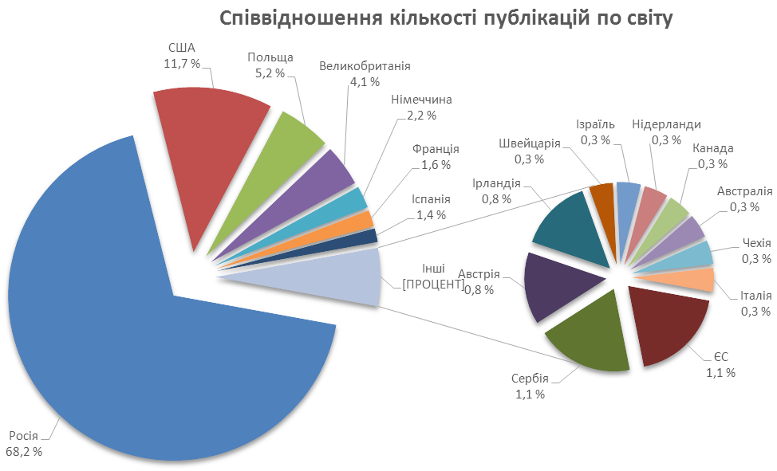

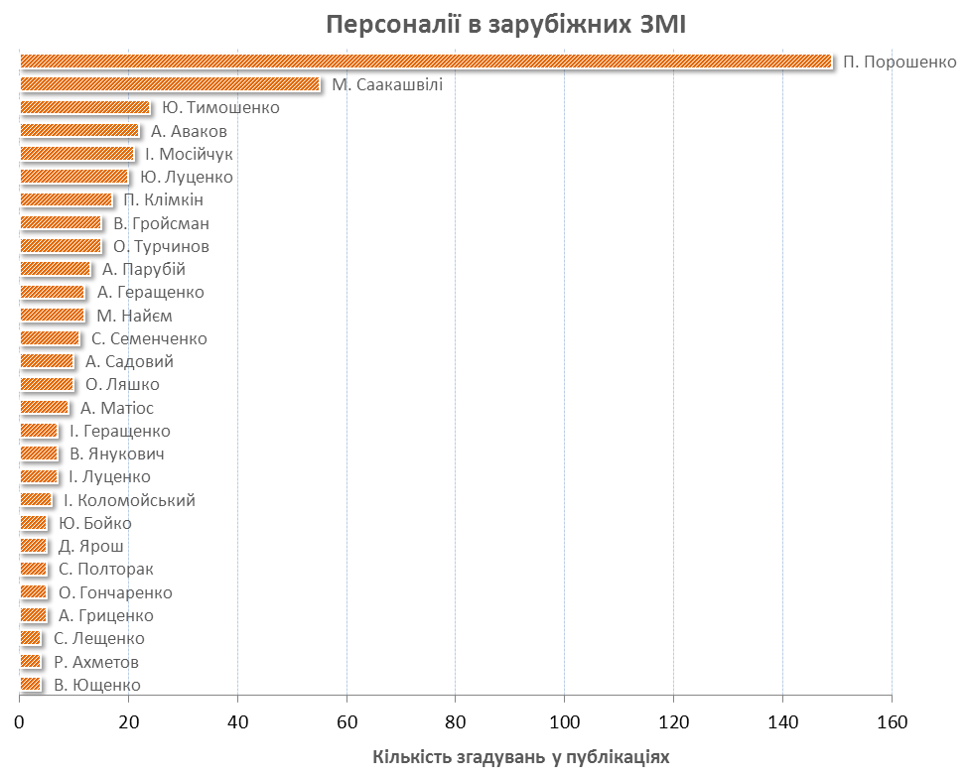
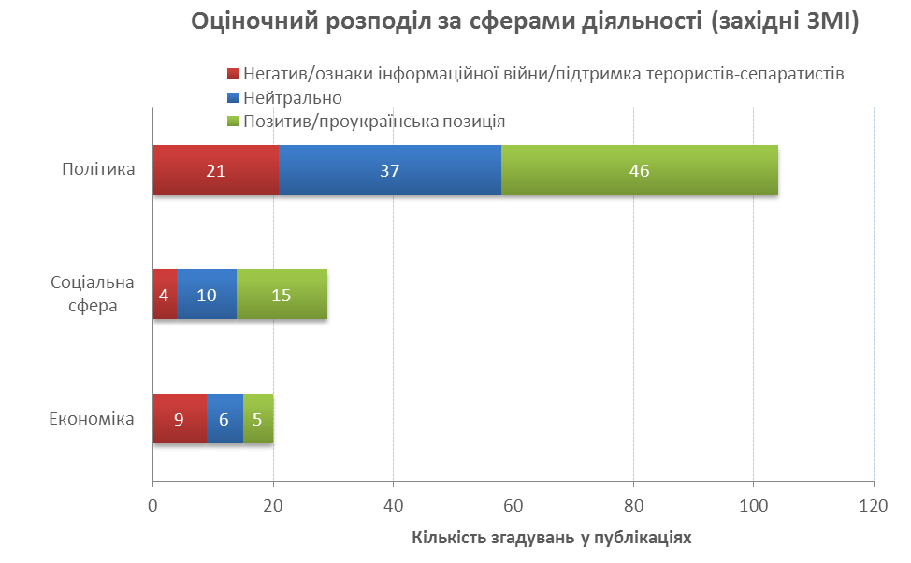

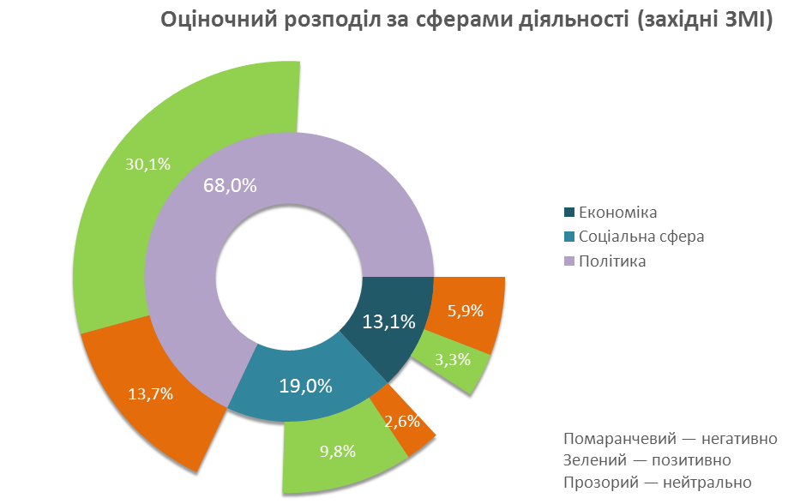

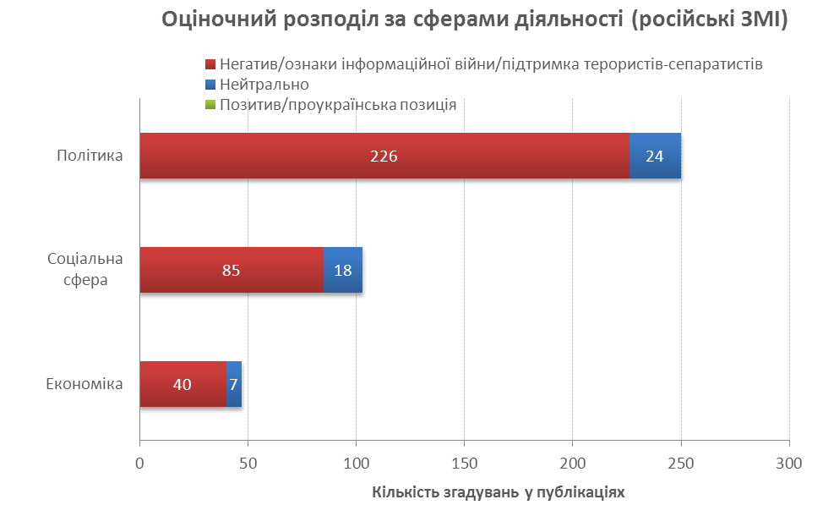

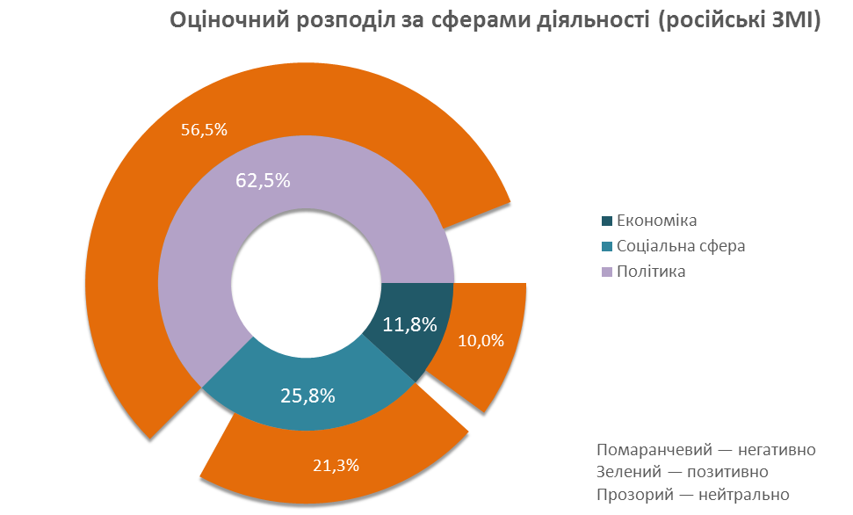

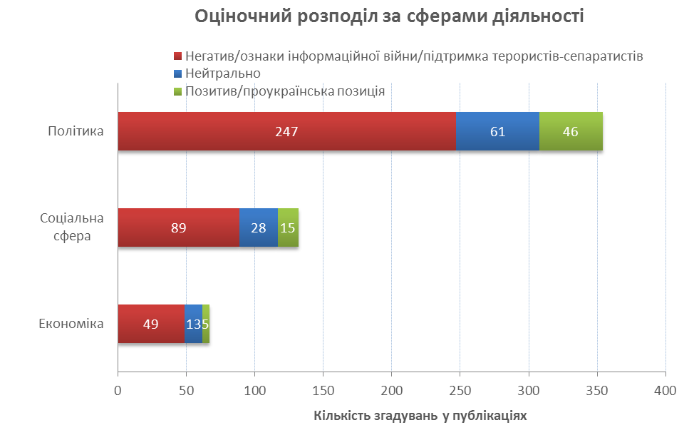

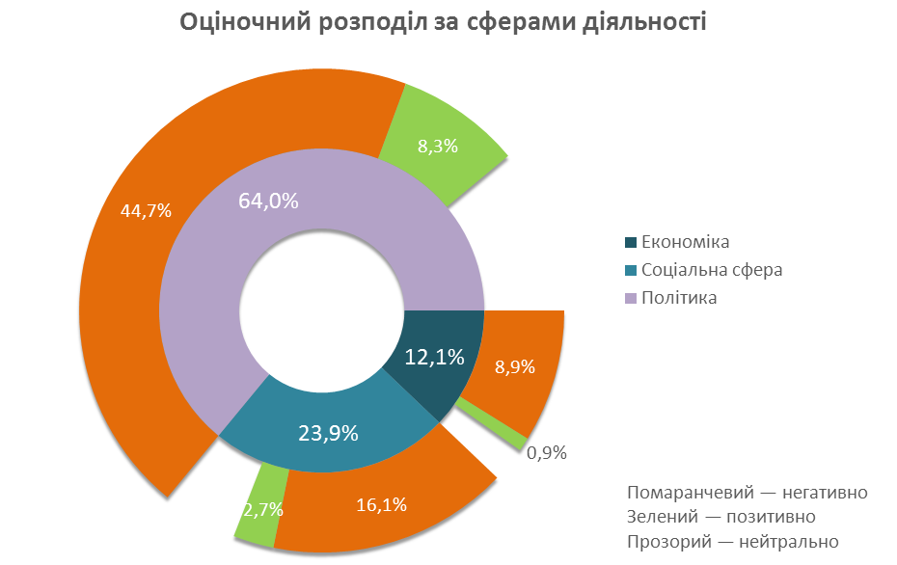

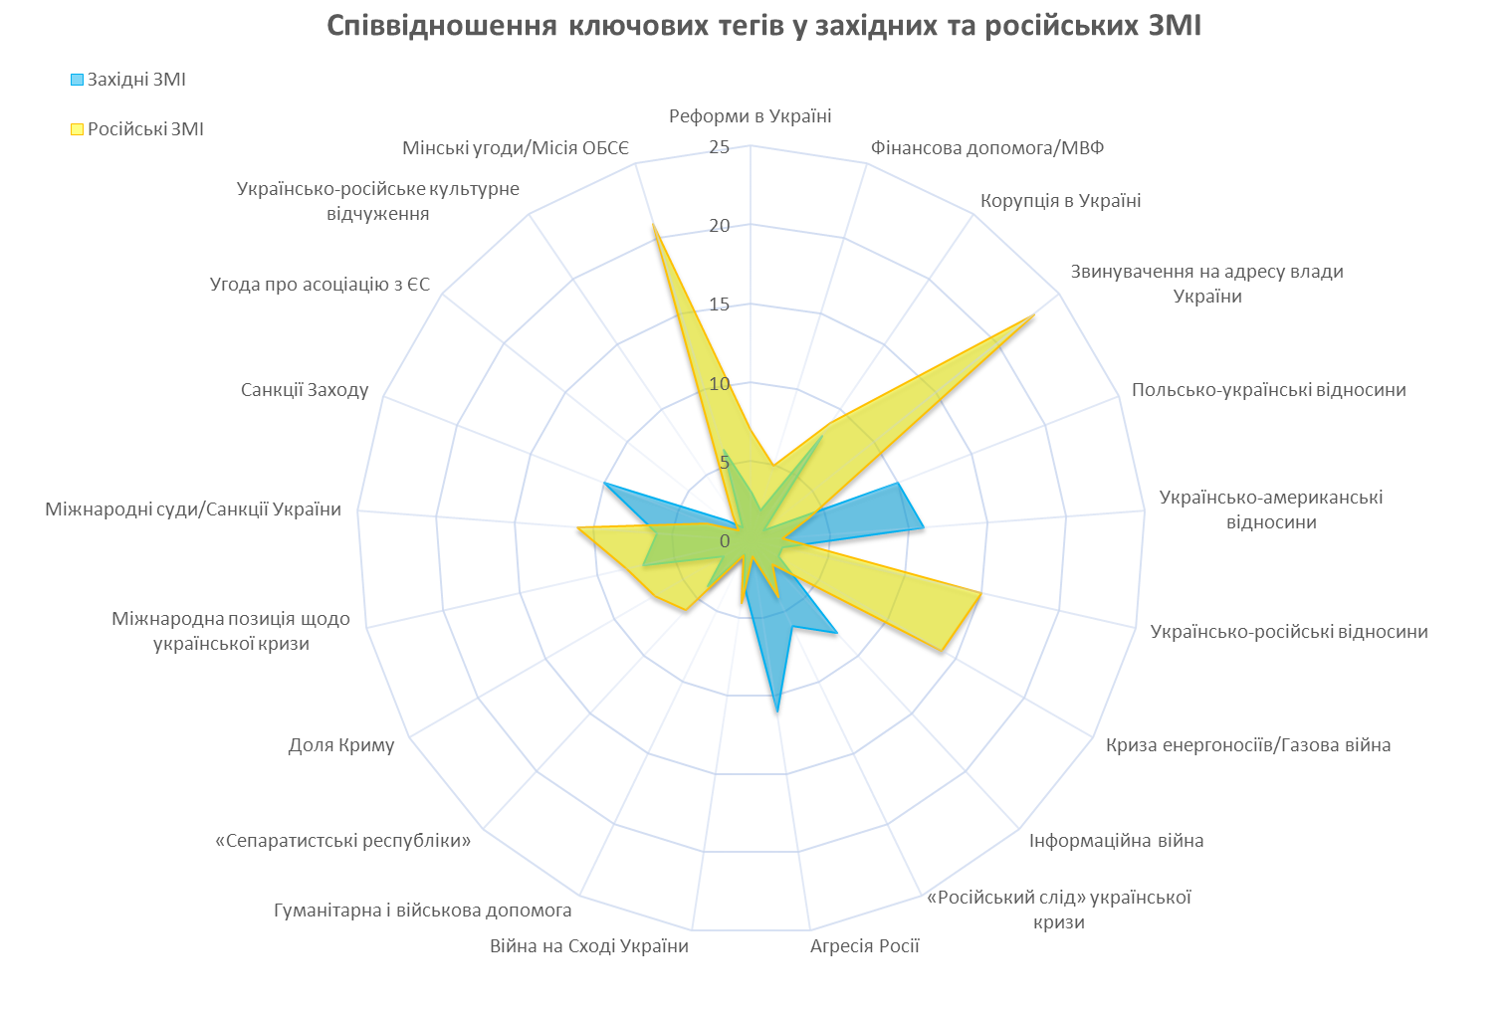
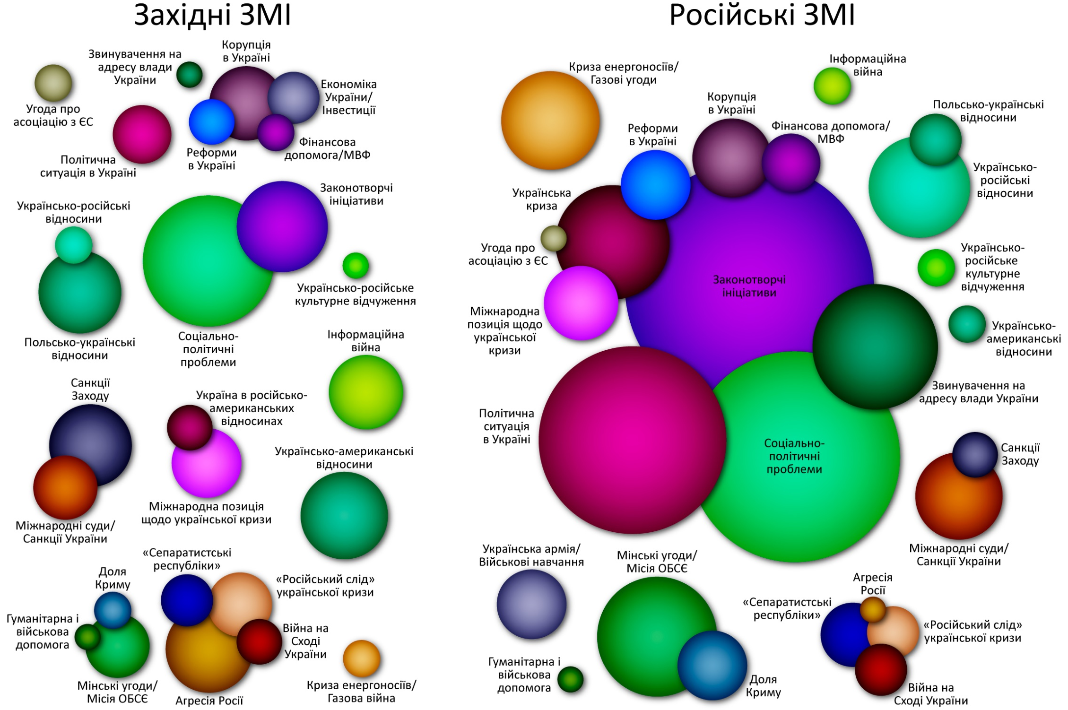

ЕКОНОМІЧНІ РИЗИКИ ТА ПРОГНОЗИ

Огляд валютного ринку

Обзор валютного рынка в Украине за октябрь 2017 года

Индекс американского доллара (доллар против корзины мировых валют) в октябре вырос на 1,7% в ожидании ужесточения денежно-кредитной политики ФРС США в декабре.

Евро
Евро на мировых рынках в октябре снизился против доллара США на 1,4% до уровня 1,164. Евровалюта оказалась под давлением из-за мягкой политики ЕЦБ в отношении завершения программы стимулирования экономики и изменения учетной ставки, сложных переговоров по Brexit, и политического кризиса в Каталонии.
Курс продажи безналичного евро в Украине вырос на 2,9% до 31,3 грн., наличного снизился на 0,1% до 31,41грн.

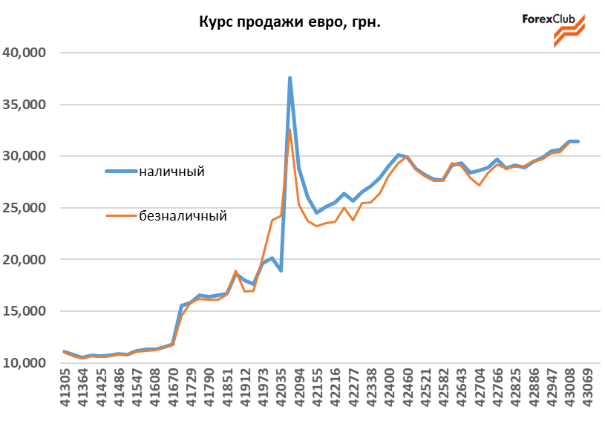

Доллар США
Курс продажи безналичного доллара США в Украине в октябре вырос на 0,9% до 26,89 грн., наличного – на 1,1% до 26,89 грн. Гривна стабилизировалась благодаря тому, что удалось выровнять баланс спроса и предложения валюты. Однако спекулятивное давление сохранялось.

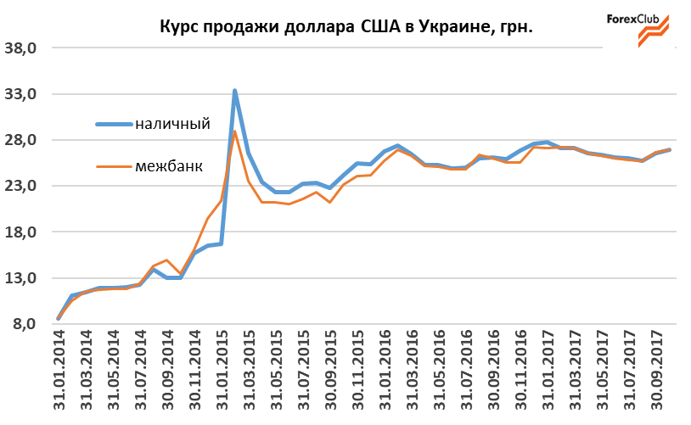

Средний размер спреда по наличным операциям с долларом США составил 1,1%, что выше летних показателей.

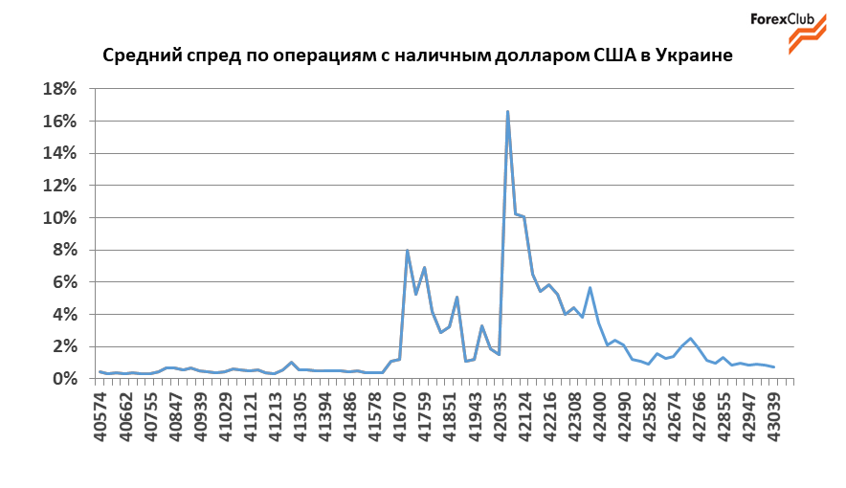

Российский рубль
Курс продажи безналичного рубля в Украине в октябре снизился на 0,65% до 0,46 грн., наличного вырос на 1,1% до 0,466 грн. По отношению к доллару США российская валюта укрепилась на 0,3% на фоне роста котировок на нефть.

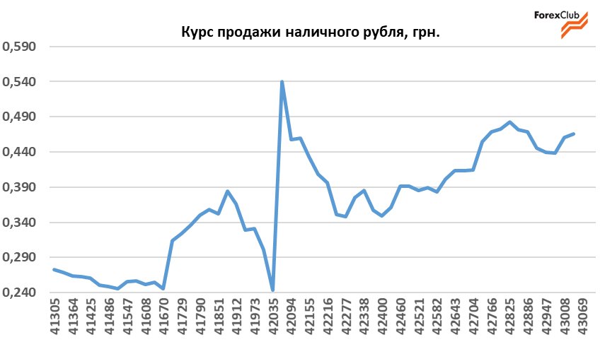

Прогноз валютного рынка в Украине на ноябрь

По прогнозам аналитиков ГК FOREX CLUB, курс гривны в ноябре может находиться в диапазоне 26,5-28 грн. за доллар.
Рост мировых цен на нефть стимулирует удорожание критического импорта – природного газа, антрацита, топлива. На гривне это будет отражаться негативно. Внешнеторговый баланс остается отрицательным, с опережением импорта над экспортом. Согласно бюджетным прогнозам на 2018 год, дефицит внешней торговли расширится, и окажет давление на золотовалютные резервы.
Предстоящие выплаты по внешним обязательствам усиливают негативные ожидания, и повышают спекулятивные опасения. По оценкам НБУ, в следующем году выплаты государства и госкомпаний составят более 11 млрд. долларов.
Аналитики отмечают, что покрыть дефицит платежного баланса возможно за счет привлечения валютного ресурса на внутреннем рынке, а также размещения еврооблигаций.
Вероятность получения кредитного транша МВФ до конца года эксперты оценивают, как минимальную, что связано с невыполнением требований по повешению цен на газ и антикоррупционному законодательству. Если сотрудничество с Фондом не возобновится, активность снизят и другие потенциальные инвесторы.
«Повышение учетной ставки НБУ уменьшит спекулятивное влияние на гривну, и сдержит рост цен на потребительском рынке. Но, с другой стороны, усиливать давление будет ликвидность, которая формируется из-за рекордных остатков средств на Едином казначейском счете», – отмечает Андрей Шевчишин, старший аналитик ГК FOREX CLUB.
Макроэкономический фон все еще остается неблагоприятным. Рост промышленного производства наблюдается в узких отраслях, в то время как блокада ОРДЛО продолжает угнетать добывающую промышленность и горно-металлургический комплекс. Грузоперевозки замедлились до минимальных с начала года уровней. Сельское хозяйство за девять месяцев сократилось на 0,9%. Вместе с тем, растут объемы строительства и розничных продаж.
Оказывать влияние на гривну также будут тенденции на мировых рынках – курс доллара и цены на сырьевых рынках. В декабре ожидается повышение процентной ставки, поэтому доллар США может укрепиться против евро. А так как в структуре украинского экспорта 40% занимают европейские страны, гривна конкурентно снизится.

Евро
Средний курс продажи наличного евро в Украине в ноябре может колебаться в диапазоне 30–32 грн. за евро. Ужесточение денежно-кредитной политики ФРС США, и сохранение программы стимулирования ЕЦБ вместе с низкой ставкой – будут сдерживать евро.

Российский рубль
Диапазон колебания курса продажи наличного рубля в ноябре может составить 0,45–0,47 грн. за руб.

Моніторинг законодавства

Податки та збори
Податки на додану вартість

ІПК ДФСУ від 20.10.2017
№ 2311/6/99-99-15-03-02-15/ІПК
Якщо товар повертається не платником податку — отримувачем товару, а його правонаступником, підстави для коригування податкових зобов’язань у постачальника відсутні. При цьому, особа, яка повертає товар (правонаступник) зобов’язана нарахувати податкові зобов’язання, скласти податкову накладну та зареєструвати її в ЄРПН.

ІПК ДФСУ від 25.10.2017
№ 2370/6/99-99-15-03-02-15/ІПК
Платник ПДВ, у якого на момент його анулювання як платника ПДВ обліковуються необоротні активи, суми ПДВ по яких під час їх придбання були включені до складу податкового кредиту, які не були використані в оподатковуваних операціях, повинен нарахувати податкові зобов’язання за такими необоротними активами.

Єдиний податок

ІПК ДФСУ від 31.10.2017
№ 2454/6/99-99-12-02-03-15/ІПК
Не включаються до складу доходу платника єдиного податку компенсаційні виплати за пільгові перевезення громадян лише за наявності договору з Управлінням праці та соцзахисту та підтверджуючих документів щодо обсягів пільгових перевезень.

Інші податки та податкові платежі

ІПК ДФСУ від 23.10.2017
№ 2335/С/99-99-13-01-02-14/ІПК
Податок на нерухоме майно, відмінне від земельної ділянки, у складі податку на майно, належить до місцевих податків, визначених ст. 10 ПКУ, та не є витратами, необхідними для провадження незалежної нотаріальної діяльності.

ІПК ДФСУ від 27.10.2017
№ 2416/6/99-99-12-02-03-15/ІПК
Для обчислення податкових зобов’язань з плати за земельні ділянки на 2017 рік, нормативну грошову оцінку яких не виконано, податківці рекомендують звернутись до Державної служби України з питань геодезії, картографії та кадастру відповідної області для отримання інформації щодо розміру одиниці площі ріллі по області на такий рік.

Державне регулювання
Перевірки, контроль, штрафи

Наказ Мінінфраструктури
від 28.09.2017 № 332
Внесено зміни до акта, складеного за результатом проведення планової (позапланової) перевірки за дотриманням суб'єктами господарювання у сфері залізничного транспорту вимог законодавства, норм і стандартів.

Запитання – відповідь,
розміщені на ЗІР в категорії 111.05
Податкові повідомлення-рішення та відповідні платіжні реквізити надсилаються платнику податку контролюючим органом за місцем тимчасового перебування фізичної особи (місце переміщення з тимчасово окупованої території або району проведення антитерористичної операції).

Запитання – відповідь,
розміщені на ЗІР в категорії 133.03
Датою отримання ДФС України скарги на рішення комісії про відмову у реєстрації податкової накладної/розрахунку коригування в Єдиному реєстрі податкових накладних є дата проставлення відмітки про надходження скарги службою діловодства ДФС.

Галузі та сфери діяльності
Фінансові послуги

Рішення НКЦПФР
від 30.05.2017 № 393
Емітентів цінних паперів перевірять на фіктивність. НКЦПФР визначила ознаки фіктивності емітентів цінних паперів. Відносно цих емітентів НКЦБФР виносить рішення про призупинення обігу цінних паперів, крім операцій, пов'язаних з викупом, спадкуванням і правонаступництвом, а також з угодами, які здійснюються на виконання рішення суду, яке набрало законної сили. Дане рішення діє, поки емітент не усуне ознаки фіктивності.

Розпорядження Нацкомфінпослуг
від 19.09.2017 № 3783
Нацкомфінпослуг може накласти штраф за порушення залученими кредиторами - фінансовими установами (крім банків) положень Закону «Про фінансову реструктуризацію». Починати провадження у справі будуть на підставі інформації від боржника про вчинення стосовно нього фінансовою установою правопорушення.

Постанова НБУ
від 25.10.2017 № 106
НБУ провів чергові заходи з дерегуляції ведення бізнесу: банківський рахунок можна відкрити без печаток і в електронному режимі; дозволено укладати договори про відкриття банківського рахунку та банківського вкладу в електронній формі.

Постанова НБУ
від 26.10.2017 № 107
НБУ унормував порядок ведення касових операцій банками: відтиск печатки клієнта на грошовому чеку не є обов'язковим.

Рішення НКЦПФР
від 05.09.2017 № 656
Нацкомісія з цінних паперів та фондового ринку врегулювала питання застосування печаток: не потрібно засвідчувати документи при їх подачі в НКЦПФР аудиторським фірмам і небанківським фінансовим групам. Печатка більше не буде обов'язковим реквізитом аудиторського висновку, який подається до НКЦПФР.

Об’єкти правовідносин
Земля

Повідомлення Мінагрополітики 01.11.2017
Україна та Королівство Саудівська Аравія підписали Меморандум про інвестиційне співробітництво в АПК. Зокрема, сторони здійснюватимуть обмін інформацією про інвестиційне середовище, включаючи аграрну політику, правила та регулюючі нормативні акти з питань залучення інвестицій, податкового регулювання, потенційних інвесторів із зазначенням їхніх потреб, а також наявність інвестиційних компаній, які мають намір проводити діяльність у галузі сільського господарства та діючі програми підтримки інвестицій.

Запитання – відповідь,
розміщені на ЗІР в категорії 112.05
Оскільки формат (стандарт) довідки (витягу) про розмір нормативної грошової оцінки земельної ділянки в електронному вигляді відсутній, то платники плати за землю повинні подавати такі довідки (витяги) на паперових носіях до контролюючого органу за місцезнаходженням земельної ділянки.

Постанова ВСУ
від 04.10.2017 у справі 909/1168/14
Спори за участю держорганів та органів місцевого самоврядування, що виникають з правовідносин, у яких такі органи реалізують повноваження власника землі, за відповідності складу сторін спору ст. 1 ГПКУ, підвідомчі господарським судам, а не адміністративним.

ЩОДЕННИК БЛОГЕРА

Блог на сайті «Інтелектуальна власність»
Про автора: Наталя Разиграєва, юрист, магістр права, директор департаменту «Центр компетенції» Консорціуму «Український центр підтримки номерів і адрес», м. Київ

Деякі аспекти вирішення доменних спорів
Як відомо, доменні спори можуть виникати внаслідок недобросовісного використання доменного імені, яке відтворює або імітує торговельну марку (знак для товарів і послуг), комерційне (фірмове) найменування, географічне зазначення, ім’я відомої в Україні та (або) в світі особи, назву відомого в Україні та (або) в світі твору, раніше зареєстроване доменне ім’я.
При виникненні доменних спорів, крім важливих питань встановлення власника веб-сайту, зміст якого призводить до порушення, та проведення фіксації змісту/факту функціонування такого веб-сайту, постає дуже важливе питання – як негайно припинити порушення прав до моменту вирішення справи в суді? Актуальність цього питання викликана можливою тривалою процедурою розгляду справи в суді та необхідністю мінімізувати негативні наслідки порушення.
Із аналізу нечисленної судової практики можливо спостерігати винесення судових рішень щодо зобов'язання реєстраторів доменних імен здійснити переделегування доменного імені із зазначенням нових відомостей в записі доменного імені (наприклад, рішення Господар-ського суду м. Києва від 10.07.2013 по справі № 910/3252/13 08.07.13; рішення Господарського суду м. Києва від 10.03.2016 по справі № 910/20983/15) або щодо скасування/припинення делегування доменного імені (наприклад, рішення Господарського суду м. Києва від 08.12.2016 по справі № 910/1185/15-г; рішення Господарського суду м. Києва від 19.12.2016 по справі № 910/32742/15).
При цьому європейськими нормами передбачений такий дієвий механізм, як призупинення делегування доменного імені, яке можливе, зокрема, на підставі: рішення реєстратора доменного імені (у разі повідомлення реєстрантом недостовірної, неповної або неточної інформації про нього або не повідомлення змін до такої інформації в установленому порядку, що призвело до неможливості здійснення з ним зв'язку за жодними контактними даними, наданими ним) або судового рішення.
При призупиненні делегування доменного імені реєстратор встановлює для доменного імені тимчасові DNS-сервери, які переадресовують запити до доменного імені на веб-сайт реєстратора з інформацією про причини призупинення делегування до поновлення делегування доменного імені, але не більш ніж до закінчення строку реєстрації доменного імені.
На час призупинення делегування доменного імені встановлюються обмеження на здійснення наступних операцій з доменним іменем:
1) зміна інформації про реєстранта (крім випадку усунення порушення, допущеного реєстрантом через внесення недостовірної, неповної або неточної інформації про нього або не внесення змін до такої інформації відповідно до вимог Правил, що призвело до неможливості здійснення з ним зв'язку за жодними контактними даними, наданими ним);
2) зміна реєстранта;
3) зміна реєстратора;
4) скасування реєстрації доменного імені.
Після спливу періоду призупинення делегування доменного імені таке делегування поновлюється разом із поновленням права реєстранта на користування доменним іменем.
Механізм призупинення делегування доменного імені, передбачений європейськими нормами, є вкрай важливим та актуальним для ефективного захисту прав при виникненні доменних спорів та до моменту його закріплення в українському законодавстві може використовуватись в якості забезпечення позову. Це є особливо актуальним з огляду на те, що згідно із українською усталеною практикою реєстрація доменних імен здійснюється в онлайн-режимі на підставі даних, повідомлених особисто заявником (реєстрантом доменного імені) без проведення ідентифікації його особи та додаткових перевірок таких даних реєстратором доменного імені, що може призводити до затягування процедури встановлення власника веб-сайту та, відповідно, впливу негативних наслідків від порушення (http://intelvlas.com.ua/blog/anonim/deyaki-aspekty-vyrishennya-domennyh-sporiv). – 2017. – 18.10).

***
Блог на сайті «Інтелектуальна власність»
Про автора: I. Abdulina

Висновки стосовно колективного управління авторськими та суміжними правами в Україні
У № 8 нашого журналу ми вже торкалися питань щодо сучасного розвитку народними депутатами України правового поля в колективному управлінні авторського та суміжних прав. Минуло вже 3 місяці з моменту подання на розгляд до Верховної Ради України законотворчої роботи (законопроектів) і, природно, з’явилися коментарі фахівців, які працюють на ринку збору авторської винагороди за використання прав авторів і правовласників, науковців-правників та Головного науково-експертного управління Апарату Верховної Ради України.
Усі висновки після ретельного аналізу схожі в головному, а саме: жоден з представлених законопроектів не вирішує накопичених роками проблем. Чому так відбувається? Запитання, яке виникає у будь-якій галузі, але відповідей суспільство поки не чує. Відповідальні особи, яких ми вибираємо, мають бути здатними формувати прозорі управлінські правила життя держави. Поки ми фіксуємо, що правила, які нам нав’язують, містять занадто багато інтересів персоналій і, більше того, відповідальні особи просто не вміють, чи свідомо не бажають використовувати досвід тих, хто набиваючи «гулі на лобі», пройшов цей шлях раніше. Схоже, що пророків у своїй Вітчизні немає, не було і, поки, на жаль, не передбачається.
Все ж таки нагадаємо, що останні 15 років тема діяльності організацій колективного управління обговорювалася і результати цих обговорень зафіксовані у різних форматах. Пройшли Парламентські (2007р.) та Комітетські (2008, 2009 рр.) слухання, видані відповідні рекомендації Верховної Ради та опубліковані презентабельні видання «Біла Книга» та «Біла Книга-2», надані доручення Президента України та розпорядження Кабінету Міністрів України, крім того, Рахункова Палата України (2006 р.) перевіряла сферу, навіть відбулося засідання Комітету з Національної Безпеки України (2008 р.), не кажучи вже про численні круглі столи, конференції, семінари тощо. Висновки всіх цих поважних заходів були в першу чергу про те, що треба визначитися, а потім розробити державну політику з питань колективного управління авторськими та суміжними правами.
Єдиного рецепту, як має функціонувати система колективного управління, в світі немає. Ми в журналі «Інтелектуальна власність в Україні» протягом майже 20 років публікуємо матеріали про різноманітність підходів різних країн до цієї теми. Важливо те, що жодна країна, точніше державні інституції, це питання не відкидають на повільне плавання бізнесу. Урядові установи скрізь пильно контролюють, як творча національна та міжнародна громада одержує винагороду, застосовуючи на законодавчому рівні збалансовані важелі, які відповідають умовам, притаманним тій чі іншій державі. Досвід зарубіжних країн цікавий для вивчення, але не завжди є панацеєю у цій приватній царині.
Загалом, процеси формування правового поля в нашій країні складалися в типовий спосіб, незважаючи на різні результати. «Точка кипіння» утворилася в той момент, коли відповідальні особи у Державній службі інтелектуальної власності України усвідомили, що домовитися з усіма представниками ринку колективного управління – неможливо. Необхідні державні управлінські рішення, на які, на жаль, не вистачило здорового фахового авантюризму, щоб зробити, як має бути в нашому українському середовищі, і це не обов’язково повинно бути так, як у «цивілізованій Європі». За браком своїх мізків, вирішили звернутися до «мудріших товаришів» і попросити (це ми добре вміємо) про допомогу. Допомога не забарилася: ВОІВ з радістю виділив мільони євро на програму Твінінг.
Європейські фахівці з усією відповідальністю за гроші ВОІВ вивчали правове поле України і на завершення своєї місії видали законопроект з врегулювання питань колективного управління. Треба відмітити, що цей законопроект обговорювався з усіма учасниками цього ринку. Так, були зауваження майже в усіх, але загалом його можна було вмонтовувати в реалії національних відносин. У 2015 році цей урядовий законопроект Державна служба інтелектуальної власності України направила до Мінеко-номрозвитку. А далі відбулося традиційне –− замість вирішення проблеми, тільки-но назначені чиновники, які не мали освіти у цій сфері, підійшли до вирішення цього питання просто: «оскільки ми не впевнені або некомпетентні у цьому питанні, то і вирішувати його не будемо за тими напрацюваннями, які без нас утворилися, неважливо, що на це витрачені кошти, а міжнародні експерти з Європи нехай чекають, бо наші радники з США». Амбітність, непрофесіоналізм та байдужість до здобутків попередників зробили свою чорну справу. Всі напрацювання відправили до смітника.
Порожнеча завжди з часом заповнюється. За відсутності урядового законопроекту, з’явилися законопроекти народних депутатів України. Зрозуміло, що в цих законопроектах відсутня будь-яка політика і відповідно стратегія, проте, в них є неприхований бізнес-інтерес.
Що ж пише про ці законопроекти Головне науково-експертне управління Апарату Верховної Ради України?
У Висновках управління можна побачити те, що всі законопроекти (№7014, №7014-1, № 7029, №7029-1) у принципі не суперечать один одному, тому їх можна об’єднати. Адже всі вони так чи інакше сформульовані у площині роздержавлення ДО УААСП та нового перерозподілу ринку збору авторської винагороди з деякими акцентами. Так, наприклад, №7029 започатковує збір авторської винагороди з Інтернет-простору і головним збирачем вбачається сектор організацій мовлення, фактично −власників ТРК. Апетит ТРК згідно з №7029 поширюється також й на кабельний ринок: одна лише «Воля-кабель», що володіє близько 85% кабельного ринку, авторську винагороду нікому не сплачує і, відтак, є «ласим шматком» для організації бізнесу – приватний інтерес зрозумілий.
Щодо роздержавлення ДО УААСП, то зауваження Головного науково-експертного управління Апарату Верховної Ради України виписані чітко: «що ж до перетворення ДО «УААСП» у громадське об’єднання, то реорганізація юридичної особи публічного права у юридичну особу приватного права у вигляді громадського об’єднання не передбачена законодавством України».
Усі законопроекти мають свої недоліки, бо не повною мірою відповідають духу Директиви 2014/26/ЄС. Немає в них принципів розподілу авторської винагороди, зобов’язань щодо інформування громадськості про розподіл. Але є норми, які дозволяють організаціям колективного управління тримати авторську винагороду на своїх депозитних рахунках і це мотивується європейськими принципами, при цьому соромливо замовчується, що цей принцип у європейців застосовується виключно для зручності розрахунків між державами.
А що Мінекономрозвитку?
На своєму сайті Мінекономрозвитку оприлюднив для обговорення проект Закону України «Про внесення змін до деяких законодавчих актів щодо врегулювання питань авторського права і суміжних прав», однак, змін до статей, якими унормовується інститут колективного управління авторськими правами у цьому законопроекті не передбачено. Без сумніву, важливо розвивати терміни і визначення в цій сфері. Також те, що зміст документа врегульовує питання з правами осіб з обмеженими можливостями, є актуальним. Але де ж довгоочікувана політика у сфері збору та розподілу авторської винагороди?
Свій внесок у подоланні проблеми даної галузі Мінекономрозвитку поки що вбачає лише у перманентній зміні статуту УААСП (див. публікацію С. Ступака в цьому номері «Реалії ДП/ДО УААСП 2») (http://intelvlas.com.ua/blog/i-abdulina/vysnovky-stosovno-kolektyvnogo-upravlinnya-avtorskymy-ta-sumizhnymy-pravamy-v). – 2017. – 07.11).

***
Юридический блог компании Jurimex
Про автора: Александр Голод

Коментар щодо електронних довірчих послуг
6 листопада 2017 року, Президент України підписав Закон України «Про електронні довірчі послуги» (далі – Закон). Цей закон у більшій своїй частині дублює Регламент ЄС № 910/2014. Прийняття Закону головним чином і обумовлене обов’язком України щодо імплементації законодавства Європейського Союзу. Тобто наша держава приєднується до простору єдиного застосування стандартів eIDAS у сфері електронних трансакцій.
Електронні довірчі послуги є новим поняттям для українського законодавства, проте не явищем. Відсутність вичерпного переліку послуг електронного цифрового підпису у Законі України «Про електронний цифровий підпис» надавала можливість надання електронних довірчих послуг і до прийняття Закону.
Електронними довірчими послугами, зокрема, є:
- електронний підпис (використовується для ідентифікації особи підписанта);
- електронна печатка (використовується для визначення походження та перевірки цілісності електронних даних, до яких прикріплюється);
- електронна позначка часу (використовується для проставлення відмітки часу на електронних даних);
- реєстрована електронна доставка (використовується для передачі електронних даних);
- сертифікат автентифікації веб-сайту (використовується для підтвердження зв’язку веб-сайту з особою, якій видано сертифікат).
Разом з тим існує три рівні довіри до електронних довірчих послуг: низький, середній та високий. Електронний підпис чи печатки всіх рівнів не можуть бути визнаними недійсними та позбавленими можливості розглядатись як доказ у судових справах виключно на тій підставі, що вони мають електронний вигляд, але лише кваліфікований електронний підпис має однакову юридичну силу, як і власноручний підпис, та має презумпцію його відповідності власноручному підпису. У зв’язку з цим особлива увага приділяється регулюванню діяльності саме кваліфікованих постачальників електронних довірчих послуг.
Що ж до державного регулювання, то широкі повноваження у сфері електронних довірчих послуг надаються Кабінету Міністрів України. Вищий виконавчий орган встановлює обов’язкові вимоги до електронних довірчих послуг, а також порядок перевірки їх дотримання, порядок проведення процедури оцінки відповідності у сфері електронних довірчих послуг, вимоги до Довірчого списку. Це виглядає недоречно, оскільки Кабінет Міністрів України повинен координувати діяльність органів виконавчої влади, а не консолідувати механізми державного впливу у своєму апараті.
Також використання будь-яких електронних довірчих послуг не змінює порядку вчинення правочинів, встановленого законом, та здійснення деяких нотаріальних дій також стає можливим в електронній формі із використанням кваліфікованого електронного підпису, що є безсумнівним кроком вперед.
Із негативного хочеться відмітити недостатність уваги до розкриття суті окремих видів електронних довірчих послуг (наприклад, сертифіката автентифікації веб-сайту) та їхнього призначення, що дуже негативно вплине на правозастосовну практику. Судді та держслужбовці не зможуть правильно використати норми Закону без коректного розуміння явища.
Отже, Закон містить положення, що були необхідні для України у реформуванні сфери електронних трансакцій з метою їх популяризації з одночасним балансом між надійністю та простотою доступу до них. Частково Закон впорався із зазначеним завданням, але у майбутньому на підзаконному рівні ми можемо отримати більш цілісне і досконале регулювання постачання електронних довірчих послуг(http://jurblog.com.ua/2017/11/komentar-schodo-elektronnih-dovirchih-poslug/). – 2017. – 06.11).

***
Юридический блог компании Jurimex
Про автора: Юлия Ивахненко

Чи потрібне в Україні обов’язкове медичне страхування?
Конституція України визначає людину, її життя і здоров’я, честь і гідність, недоторканність і безпеку найвищою соціальною цінністю в Україні.
Відповідно до Основ законодавства України з питань охорони здоров’я, одним з основних принципів охорони здоров’я є визнання її пріоритетним напрямком діяльності суспільства і держави, одним з головних чинників виживання та розвитку народу України. Справедливо, що у такому випадку сфера охорони здоров’я є однією з найбільш значущих та чуттєвих сфер, що потребує значної уваги й фінансування. Однак, аналізуючи закони про державний бюджет за останні роки, не важко порахувати, що видатки на сферу охорони здоров’я ледь дотягували до 3% від ВВП країни. У той час як за рекомендаціями ВООЗ мінімальний рівень фінансування сфери охорони здоров’я повинен встановлюватись на рівні 5-7% від ВВП. Таке фінансування дозволить не знижувати рівень та не зменшувати обсяг медичної допомоги, хоча й не забезпечить її розвиток.
Зрозуміло, що система фінансування охорони здоров’я, що існує наразі, не може забезпечити акумулювання достатньої кількості коштів, щоб дозволити розвивати сферу. Таким чином, введення обов’язкового медичного страхування як додаткового джерела фінансування охорони здоров’я дозволить збільшити рівень та якість медичної допомоги населенню.
Ідея введення обов’язкового медичного страхування для України не є новою. Кількість зареєстрованих у Верховній Раді України законопроектів, метою яких було регулювання цієї сфери, вже доходить до двох десятків. Наразі у проекті Закону України «Про державні фінансові гарантії медичного обслуговування населення» (далі – Законопроект №6327), що був проголосований ВРУ в другому читанні та в цілому 19.10.2017 р., у Прикінцевих та перехідних положеннях передбачено, що Кабінет Міністрів України протягом 3-х місяців з дня набуття чинності цим Законом повинен опрацювати питання запровадження загальнообов’язкового державного соціального медичного страхування. Тобто законодавець не просто не виключає, але й стимулює запровадження обов’язкового медичного страхування. Залишається лише обрати найприйнятнішу для українських реалій модель такого страхування.
Варто зазначити, що у Верховні Раді України ще влітку 2016 р. було зареєстровано проект Закону про загальнообов’язкове соціальне медичне страхування в Україні №4981 від 14.07.2016 р. (далі – Законопроект №4981), а також 2 альтернативні до нього: проект Закону про загальнообов’язкове державне соціальне медичне страхування №4981-1 від 18.07.2016 р. (далі – Законопроект №4981-1) та проект Закону про загальнообов’язкове державне соціальне медичне страхування в Україні №4981-2 від 02.08.2016 р. (далі – Законопроект №4981-2). Зазначені законопроекти включені до порядку денного VII сесії Верховної Ради України VIII скликання. Загалом, зареєстровані законопроекти пропонують схожі за своєю суттю системи загальнообов’язкового медичного страхування, однак кожен з них має свої особливості.
Так, принципова різниця між законопроектами полягає у статусі та суб’єкті, що буде страховиком, в колі страхувальників та застрахованих осіб, порядку формування та розміру страхового платежу, джерел формування коштів загальнообов’язкового державного медичного страхування.
Законопроектом №4981 передбачається, що страховиками можуть бути зареєстровані у встановленому порядку фінансові установи, створені у формі акціонерних товариств, які отримали ліцензію на здійснення загальнообов’язкового соціального медичного страхування, є членами саморегулівної організації страховиків, які здійснюють загальнообов’язкове соціальне медичне страхування, виконали встановлені вимоги та акредитовані у визначеному цим Законом порядку. Саме з цими організаціями особи, визначені проектом страхувальниками, укладатимуть договори загальнообов’язкового соціального медичного страхування. Стандартний розмір страхового платежу встановлюється Верховною Радою України за поданням Кабінету Міністрів України щороку в законі про Державний бюджет України та градіюватиметься залежно від статусу застрахованих осіб.
До коштів системи загальнообов’язкового соціального медичного страхування входитимуть кошти страхових резервів, кошти Фонду гарантування загальнообов’язкового соціального медичного страхування, кошти страхових виплат, перераховані закладам охорони здоров’я. Також передбачається функціонування органу державної влади, що забезпечує реалізацію державної політики у сфері загальнообов’язкового соціального медичного страхування. Окрім того, підлягає створенню Фонд гарантування загальнообов’язкового соціального медичного страхування з метою захисту прав і законних інтересів застрахованих осіб та закладів охорони здоров’я шляхом накопичення коштів Фонду та здійснення виплат за договорами загальнообов’язкового соціального медичного страхування. Для формування резерву такого фонду передбачається, що 1% від страхового платежу спрямовується страховиком до такого Фонду.
В альтернативному Законопроекті №4981-2 страховиком визначається Фонд загальнообов’язкового соціального медичного страхування з відділеннями в областях та м. Києві, який створюється відповідно до цього Закону, що буде неприбутковою організацією, яка засновується МОЗ України. Дещо розширеним, у порівнянні з попереднім проектом, є перелік джерел формування коштів системи загальнообов’язкового соціального медичного страхування: асигнування, передбачені у державному бюджеті України для фінансування медичного обслуговування населення на відповідний рік; страхові внески страхувальників; кошти страхових резервів; кошти Фонду загальнообов’язкового державного соціального медичного страхування; кошти страхових виплат, перераховані закладам охорони здоров’я.
Відповідно до положень Законопроекту №4981-1, страхувальником є Фонд медичного страхування України – некомерційна самоврядна організація, що діє на підставі статуту, який затверджується її правлінням (розташована в м. Києві). Джерелами формування коштів загальнообов’язкового державного соціального медичного страхування є страхові внески, кошти державного та місцевих бюджетів, кошти, що надійшли від сплати штрафів, накладених за порушення норм цього Закону, благодійні та добровільні внески підприємств, установ, організацій та фізичних осіб, прибуток, одержаний від розміщення тимчасово вільних коштів Фонду медичного страхування України на депозитному рахунку, інші надходження, не заборонені законодавством. Розмір страхових внесків встановлюється щороку Верховною Радою України.
Як вбачається з вищевикладеного, принциповим та найдискусійнішим питанням при обранні системи загальнообов’язкового медичного страхування є визначення статусу органу, що фактично буде розпорядником «страхових» коштів. Враховуючи реалії сьогодення та прийнятий ВРУ Законопроект №6327, система фінансування охорони здоров’я України не зможе будуватися на загальновідомих моделях фінансування (Бісмарка, Бевериджа тощо). Це буде комбінація їхніх частин(http://jurblog.com.ua/2017/11/chi-potribne-v-ukrayini-obovyazkove-medichne-strahuvannya/). – 2017. – 08.11).

***
Блог на сайті «Українська правда»
Про автора: Мар’ян Заболоцький, економіст, Голова ГО "Українське товариство економічних свобод", Голова ГО "Центр ефективного законодавства", заступник Голови "Української аграрної асоціації"

Цього року Мінфін вперше не підготував реального податкового законопроекту під державний бюджет
Щороку під державний бюджет вносяться комплексні зміни до Податкового кодексу. Їх можна розділити на два типи: ті, що стосуються індексації ставок податків та зборів, інші – щодо покращення адміністрування податків.
Частина змін по індексації є необхідною, оскільки багато ставок прописані в гривні і потребують приведення хоча б до рівня інфляції.
Зміни в адмініструванні податків – це набір всіх здорових ідей та виправлення неузгодженостей в Податковому кодексі, розробити норми по яких вдалось протягом року.
Як правило, Комітет з питань податкової та митної політики дуже сильно править даний законопроект, таким чином доводячи його до пуття.
В результаті отримуємо законопроект на сотні сторінок, до якого подаються ще й тисячі поправок. Його вплив на економіку більший, ніж зміни, які зазвичай вносяться до державного бюджету.
Цьогоріч ми, нажаль, не побачили від Мінфіну відповідних змін до Податкового кодексу під держбюджет. По-перше, повністю відсутня частина змін щодо покращення адміністрування сплати податків.
А законопроектів щодо індексації ставок податків та зборів є декілька, і вони по своїй суті між собою не співпадають. Так, в одному Мінфін пропонує всі ставки податків в гривні просто індексувати на прогнозований рівень інфляції. В іншому – пропонує ці самі ставки переводити в євро. В усі інші роки Мінфін з економічних чи лобістських міркувань пропонував диференційовані підйоми ставок.
Тобто, цього року Мінфін тупо "забив" на внесення будь-яких адекватних змін в податкове законодавство. Міністерство не здійснювало будь-якої законотворчої роботи щодо покращення адміністрування податків, а подані законопроекти по індексації податків та зборів, навіть, не дозволяють нормально наповнити державний бюджет.
Це означає, що цього року вже 100% роботи по формуванню законопроекту під держбюджет буде покладено на Комітет з питань податкової та митної політики. На наступне засідання Комітету не виноситься жоден із законопроектів про індексацію податків.
Дійсно, про те, що Комітет фізично немає що розглядати на Погоджувальній Раді в понеділок заявила Голова Комітету Ніна Южаніна: "Я наполягаю на тому, щоб ми все-таки визначилися спочатку з ресурсними законопроектами, у моєму комітеті їх декілька. Починаючи з 3 жовтня я знаходжуся в переписці з Кабінет Міністрів і Міністерством фінансів, прошу надати інформацію щодо розрахунків і фінансово-економічного обґрунтування щодо всіх товарів підакцизних, щодо яких піднімаються ставки акцизного податку. До сих пір жодного розрахунку ми не отримали, крім – зведену таблицю щодо взагалі ресурсів, які даються цими проектами законів... В подальшому я навіть на наступний... в цю середу на наступному засіданні комітету не можу розглянути дані законопроекти, про це я сьогодні широко повідомила листом вас, шановний пане Андрію [Парубію], в зв'язку з тим, що ми не можемо далі рухатися в плані розгляду двох законопроектів, які до того ж редакційно не співпадають навіть між собою. До цього діалогу ні з урядом, ні з представниками Міністерства фінансів у комітету не було."
При цьому, згідно з планами уряду, проект закону про державний бюджет мав бути розглянутий цього тижня у вівторок, а вже в четвер зміни в Податковий кодекс. Та розглядати, насправді, зараз нічого. Тому, розгляд бюджету перенесено на наступний тиждень. Ймовірно, може переноситись знову й знову.
Дійсно, зараз дуже важливо, щоб уряд таки напружився і дав аргументовані, не суперечливі одна одній пропозиції щодо індексації ставок. Економічне обґрунтування також є важливим.
Для прикладу, через непродумане підвищення ставок офіційне виробництво горілки в Україні за останні 10 років впало в 3,5 рази, пива – у 2 рази. Сигарет продовжують споживати більше, незважаючи на різкий ріст акцизів, оскільки Мінфін ніяк не закриє діри щодо продажу сигарет без сплати податків. Індексація ставок по радіочастотах також викликає питання в контексті купівлі компаніями ліцензій на 4G. І подібне відбувається по багатьох видах податків.
Наразі виглядає так, що Комітет з питань податкової та митної політики буде змушений сам, без підтримки уряду, формувати відповідний законопроект під держбюджет.
Дуже сумно, що один із найбільш важливих законів, що приймається в країні протягом року, не отримує заслуженої уваги з боку уряду, та, очевидно, відсутня адекватна комунікація із профільним Комітетом. (http://blogs.pravda.com.ua/authors/zablodsky/5a01aeb0ad757/). – 2017. – 07.11).

***
Блог на сайті «Українська правда»
Про автора: Віктор Уколов, політолог, колишній журналіст, екс-народний депутат ВР VI скликання, співпрацює з Адміністрацією президента

Прийнятий виборчий кодекс загрожує федералізацією України
На третій рік війни з Росією Верховна Рада проголосувала за законопроект Виборчого кодексу, який ризикує поставити Україну на межу федералізації. Як водиться дорога в пекло була встелена якнайкращими побажаннями – голосували ж бо за пропорційну систему з відкритими списками. Але оскільки у Верховній Раді 8 скликання законопроекти читають, мабуть, тільки зануди й юристи, 226 депутатів підмахнули по-справжньому абсурдне рішення.
Стаття 338 Виборчого кодексу розбиває Україну на 27 виборчих регіонів, більшість з яких співпадає з адміністративними межами областей. Згідно статті 341 кожна партія зобов'язана розподілити свій виборчий список на 27 регіональних списків.
Таким чином виборці зможуть голосувати і за партію, і за одного з її кандидатів, що безумовно добре, бо завдяки набраним голосам відбудеться розташування кандидатів у партійному списку.
Однак далі починається те, про що, напевно, не замислювались автори закону – Верховна Рада України вперше за роки незалежності, отримує депутатів, що будуть чітко структуровані по-регіонах.
Де-юре вони все ще будуть депутатами від Батьківщини чи Опозиційного блоку. Де факто – це будуть депутати від Львівщини, Донеччини, а також від Закарпаття (виборчий регіон N9) або від Чернівецької області (Буковини) (виборчий регіон N26).
Пояснювати, що може бути, якщо депутати від Закарпаття, усвідомлюючи спільних виборців, вирішать зіграти у свою політичну гру, попри партійні розбіжності?
А якщо це будуть депутати неокупованої частини Донеччини (виборчий регіон N7) або Одещини (виборчий регіон N17)?
Можна навіть здогадатись, звідки була закинута настільки блискуча ідея поділу України на регіони – майже напевно із сусідньої Росії, яка веде з нами війну.
Справа у тому, що половина від депутатів Государственной Думы обирається за пропорційною системою, де є федеральна те регіональні частини списку. Щоправда у Росії, яка є формальною федерацією, правильно відчули небезпеку сепаратизму, тому виборчих регіонів там 35 і вони не співпадають з адміністративними кордонами автономних республік і областей.
Ми зробили інакше – нас небезпека сепаратизму не турбує. В такому разі нас має турбувати небезпека гібридної війни, яка маскується під сепаратизм регіонів, адже з 2014 року окупанти починали ховатись саме за вимогою федералізації України, якій так необачно допомагають наші депутати тепер.
Іншими словами у такому вигляді Виборчий кодекс містить загрози національній безпеці і не може бути прийнятий у другому читанні. Якщо тільки депутати не знайдуть вихід у процесі підготовки поправок.
P.S. Здається я розумію чому 26 депутатів Опозиційного блоку з охотою віддали голоси за законопроект своїх політичних опонентів, проголосувавши разом з Батьківщиною та Самопоміччю, де так люблять докоряти таким коаліції (http://blogs.pravda.com.ua/authors/ukolov/5a01c33b2d037/). – 2017. – 07.11).

***
Блог на сайті «pravotoday.in.ua»
Про автора: Е.А. Морозов, адвокат (судебная защита)

Особливості споживчого кредитування в іноземній валюті
18.10.2017 р. Верховний суд України в контексті справи №6-2024цс16 досліджував особливості споживчого кредитування в іноземній валюті або в її еквіваленті.
Гривня як національна валюта є єдиним законним платіжним засобом на території України.
Разом з тим частина друга статті 524 та частина друга статті 533 ЦК України допускає, що сторони можуть визначити в зобов’язанні грошовий еквівалент в іноземній валюті.
Так положення чинного законодавства хоч і визначають національну валюту України як єдиний законний платіжний засіб на території України, однак, не містять заборони на вираження у договорі грошових зобов'язань в іноземній валюті, визначення грошового еквівалента зобов'язання в іноземній валюті, а також на здійснення перерахунку грошового зобов'язання у випадку зміни курсу національної валюти України по відношенню до іноземної валюти.
Дана правова позиція висвітлена в постановах Верховного Суду України від 4 липня 2011 року в справі № 3-62гс11, від 26 грудня 2011 року в справі № 3-141гс11 та від 7 жовтня 2014 року в справі № 3-133гс14 та підтверджена нещодавньою судовою практикою Вищого господарського суду України від 03 серпня 2016 року, справа № 924/1968/15 та Верховного суду України від 08.02.2017 р. у справі № 6-1905цс16.
ВАЖЛИВО: У такому разі сума, що підлягає сплаті у гривнях, визначається за офіційним курсом відповідної валюти на день платежу, якщо інший порядок її визначення не встановлений договором або законом чи іншим нормативно-правовим актом.
21 грудня 2016 року у справі за № 6-1672цс16 Верховний суд України зробив правовий висновок щодо стягнення суми заборгованості в іноземній валюті, яка визначається за офіційним курсом національної валюти на день ухвалення судового рішення (або на день подачі позову згідно з позовними вимогами).
Відповідно до частин першої та третьої статті 1054 ЦК України за кредитним договором банк або інша фінансова установа (кредитодавець) зобов'язується надати грошові кошти (кредит) позичальникові у розмірі та на умовах, встановлених договором, а позичальник зобов’язується повернути кредит та сплатити проценти.
Особливості регулювання відносин за договором про надання споживчого кредиту встановлені законом.
Необхідно вказати, що 10 червня 2017 року набув чинності закон "Про споживче кредитування", який розширює права позичальників і покладає додаткові обов'язки на кредиторів.
Закон забороняє надання та отримання споживчих кредитів в іноземній валюті і вводить суворі вимоги до реклами споживчих кредитів. Передбачений перелік стандартної інформації, яка повинна бути в кожному оголошенні про кредит.
При цьому споживачем, права якого захищаються на підставі Закону України «Про захист прав споживачів», є фізична особа, яка придбаває, замовляє, використовує або має намір придбати чи замовити продукцію для особистих потреб, безпосередньо не пов’язаних з підприємницькою діяльністю або виконанням обов’язків найманого працівника (пункт 22 частини першої статті 1 цього Закону). Закон регулює відносини між споживачами товарів, робіт і послуг та виробниками і продавцями товарів, виконавцями робіт і надавачами послуг різних форм власності, встановлює права споживачів, а також визначає механізм їх захисту та основи реалізації державної політики у сфері захисту прав споживачів.
Відповідно до рішення Конституційного Суду України від 10 листопада 2011 року № 15-рп/2011 у справі за конституційним зверненням громадянина Степаненка А.М. щодо офіційного тлумачення положень пунктів 22, 23 статті 1, статті 11, частини восьмої статті 18, частини третьої статті 22 Закону України «Про захист прав споживачів» у взаємозв’язку з положеннями частини четвертої статті 42 Конституції України (справа про захист прав споживачів кредитних послуг) дія цього Закону поширюється і на правовідносини між кредитодавцем та позичальником (споживачем за договором про надання споживчого кредиту), що виникають як під час укладення, так і виконання такого договору.
Відповідно до частини першої статті 11 Закону України «Про захист прав споживачів» (у редакції, що була чинною на час виникнення спірних правовідносин) договір про надання споживчого кредиту укладається між кредитодавцем та споживачем, відповідно до якого кредитодавець надає кошти (споживчий кредит) або бере зобов’язання надати їх споживачеві для придбання продукції у розмірі та на умовах, встановлених договором, а споживач зобов’язується повернути їх разом з нарахованими відсотками.
ВАЖЛИВО: Надання (отримання) споживчих кредитів в іноземній валюті на території України забороняється.
Аналіз зазначених норм права дає підстави для висновку про те, що під час укладення оспорюваного правочину діяла заборона на надання та отримання споживчих кредитів саме в іноземній валюті, але банки не було позбавлено права надати, а позичальників отримати споживчий кредит в гривнях із визначенням сум платежів за кредитом в еквіваленті іноземної валюти.
Між тим, у зв’язку з різким коливанням курсу іноземної валюти (долар США, ЄВРО) застосування еквіваленту іноземної валюти до зобов’язань за споживчим кредитом, наданим у національній грошовій одиниці, на мій погляд, може бути наслідком зміни у витратах споживача, які не пов’язані зі зміною відсоткової ставки по кредиту, а змінюються за рахунок коливання (зростання) курсу відповідної іноземної валюти.
Окремо необхідно вказати, що правовий аналіз положень ч. 5 ст. 11 та ст. 18 Закону України «Про захист прав споживачів» дає підстави для висновку, що несправедливими є положення договору про споживчий кредит, які містять умови про зміни у витратах, зокрема щодо плати за обслуговування кредиту та плати за дострокове його погашення, і це є підставою для визнання таких положень недійсними.
Такий же висновок викладено у постановах Верховного Суду України від 12 вересня 2012 року в справі № 6-80цс12 та від 25 вересня 2013 року в справі № 6-80ц13, і відповідно до ст. 360-7 ЦПК України є обов'язковим для всіх суб'єктів владних повноважень, які застосовують у своїй діяльності нормативно-правовий акт, що містить зазначену норму права, та для всіх судів України.
При цьому згідно із частинами першою, другою, четвертою та п’ятою статті 18 цього Закону продавець (виконавець, виробник) не повинен включати у договори із споживачем умови, які є несправедливими. Умови договору є несправедливими, якщо всупереч принципу добросовісності його наслідком є істотний дисбаланс договірних прав та обов’язків на шкоду споживача. Перелік несправедливих умов у договорах із споживачами не є вичерпним. Якщо положення договору визнано несправедливим, включаючи ціну договору, таке положення може бути змінено або визнано недійсним.
Більше того, у правовій позиції Верховного Суду України від 08.10.2016 р. по справі № 6-330цс16 дещо конкретизовано, так умови договору кваліфікуються як несправедливі, якщо вони, по-перше, порушують принцип добросовісності (пункт 6 частини першої статті 3, частина третя статті 509 ЦК України); по-друге, призводять до істотного дисбалансу договірних прав та обов’язків сторін; по-третє, завдають шкоди споживачеві.
За частиною третьою статті 18 Закону № 1023-XII несправедливими є, зокрема, умови договору про: виключення або обмеження прав споживача стосовно продавця (виконавця, виробника) або третьої особи у разі повного або часткового невиконання чи неналежного виконання продавцем (виконавцем, виробником) договірних зобов’язань, включаючи умови про взаємозалік, зобов’язання споживача з оплати та його вимог у разі порушення договору з боку продавця (виконавця, виробника); встановлення жорстких обов’язків споживача, тоді як надання послуги обумовлене лише власним розсудом виконавця; надання можливості продавцю (виконавцю, виробнику) не повертати кошти на оплату, здійснену споживачем, у разі відмови споживача укласти або виконати договір, без встановлення права споживача на одержання відповідної компенсації від продавця (виконавця, виробника) у зв’язку з розірванням або невиконанням ним договору.
ВИСНОВОК: З викладеного вбачається, що положення договору про споживчий кредит, які містять умови про зміни у витратах споживача, є підставою для визнання таких положень договору недійсними, а відсутність позову про визнання кредитного договору недійсним як оспорюваного правочину не може бути перешкодою для неврахування інтересів позичальника при вирішенні справи за позовом банку до позичальника про стягнення заборгованості за кредитним договором.
Аналогічна правова позиція викладена в постановах Верховного Суду України № 6-16цс15 від 11 березня 2015 року, № 6-240цс14 від 11 лютого 2015 року, № 6-698цс15 від 10 червня 2015 року та № 6-757цс15 від 01 липня 2015 року, № 6-1926цс15 від 04 листопада 2015 року (http://pravotoday.in.ua/ru/blogs/3597/1928/). – 2017. – 05.11).

***
Блог на сайті «Ракурс ua»
Про автора: Владимир Сущенко

О юридическом образовании и доступе к профессии юриста
Формы организации юридического образования и подготовки к практической деятельности в разных странах разные, они коррелируются между собой, но нигде не связаны так жестко и безальтернативно, как предлагается это сделать в Украине
Убежден, что нет смысла приводить аргументы в пользу неотложного реформирования высшего юридического образования и процедур доступа к профессиональной юридической деятельности в условиях почти тотального недоверия со стороны общества к качеству функционирования правовой системы государства в целом и деятельности таких его институтов, как суды, прокуратура, адвокатура и органы обеспечения правопорядка.
Год назад состоялась презентация проекта Концепции усовершенствования правового (юридического) образования для профессиональной подготовки юристов в соответствии с европейскими стандартами высшего образования и юридической профессии, которая должна была бы начать долгожданную и столь насущную реформу юридического образования, науки и практики и доступа к профессиональной юридической деятельности. В свое время, внимательно ознакомившись с содержанием этого документа, который по предложению авторов должен был пройти широкое общественное обсуждение до того, как стать Программой практической деятельности научно-педагогических коллективов юридических вузов, Министерства образования и науки, Министерства юстиции, Национальной академии правовых наук и других государственных и общественных институтов в области формирования и развития правовой системы государства, пришел к выводу, что в целом представленная Концепция заслуживала положительной оценки. Основными (базовыми) юридическими профессиями в Украине в соответствии с положениями Концепции должны были признаваться: адвокат, судья, прокурор, нотариус. Кроме того, был приведен исчерпывающий перечень дополнительных видов профессиональной деятельности в сфере права, а также виды деятельности, для которых «может потребоваться» высшее юридическое образование.
Непонятной осталась для меня позиция авторов, не включивших в перечень основных (базовых) юридических профессий научно-экспертную и преподавательскую деятельность в сфере права. Ведь именно ученые-эксперты и преподаватели должны иметь наиболее основательное юридическое образование и практическую подготовку!
К положительным новациям, которые нашли отражение в документе, следует отнести содержание раздела II «Стандарты юридического образования». Сформирован перечень фундаментальных (базовых) юридических наук (учебных дисциплин), в который включены: философия и теория права, международные стандарты прав человека, право ЕС, конституционное и административное право и процесс, гражданское право и процесс и уголовное право и процесс.
В структуре учебного процесса предлагается определить соотношение обязательных юридических и других, в том числе и выборочных учебных дисциплин как 50/50. Кроме того, определено, что подготовку юристов необходимо осуществлять по сквозной образовательно-профессиональной программе подготовки магистра права на основе полного общего среднего образования. Я понимаю это новшество так, что поступление на учебу в университет по направлению «Право» должно происходить сразу на магистерскую программу (шесть лет обучения). Таким образом авторы концепции, хотя прямо и не говорят, но фактически предлагают ликвидировать подготовку младших бакалавров и бакалавров по правоведению. Как по мне, это предложение – не бесспорное и не несомненное... Хотя уже новый вариант Концепции МОН отверг такое развитие юридического образования и ищет новые паллиативы и компромиссы.
Интересным – и также не бесспорным – является предложение о подготовке магистров права по так называемой комбинированной форме образовательного процесса – очно-заочной (дистанционной) форме обучения для лиц, которые уже получили высшее образование по другим специальностям. Поэтому фактически речь идет о получении второго высшего образования. В то же время не имеет значения, каким было первое высшее образование – физика, математика, филология, история, медицина, химия, биология и др.
Следует отметить, что прошел год, но основательного обсуждения этого документа в обществе проведено не было. Вместо этого были 2–3 презентации в довольно узких кругах ученых и преподавателей правоведения, которые ничем не завершились. А год назад у нас параллельно и практически одновременно происходят два события: регистрация в Верховной Раде законопроекта, посвященного этой проблеме, и заседание рабочей группы МОН, которая готовит новый вариант Концепции. Эти два события «детонировали» новый, более активный всплеск эмоций и мыслей по поводу реформирования юридического образования и допуска к профессии юриста. Началось активное обсуждение законопроекта.
Что касается законопроекта, который недавно был представлен во время общественного обсуждения, организованного Ассоциацией юристов Украины. Сначала – общие замечания.
Во-первых, еще не завершено обсуждение и не утверждена окончательно Концепция реформирования юридического образования в Украине, два варианта которой подготовлены двумя различными рабочими группами Минобразования – в прошлом году и сейчас. Непонятно, почему происходит параллельно два события: наработка очередной концепции в стенах Минобразования и регистрация законопроекта на эту же тему в парламенте. Это конкуренция или спортивные соревнования на опережение в авторстве начала неотложной, назревшей и перезревшей реформы базовых принципов функционирования правовой системы государства?.. Или привлечение внимания общества к проблемам правовой системы государства?
Во-вторых, неужели авторы законопроекта действительно считают, что обеспечение эффективности дальнейшего развития юридического образования и доступа к юридической профессии реально зависит от законодательного урегулирования этих процессов? Неужели наличие отдельного закона станет гарантией и залогом реальных изменений в образовании и науке в наших условиях расцвета правового нигилизма, присущего и обществу, и государству? Создается впечатление, что последователями юристов в этом направлении вскоре могут стать врачи, учителя, лесоводы, железнодорожники, IT-шники, физики, биологи, филологи, социологи, политологи, философы... продолжать или не надо? Подумал кто-нибудь о том, во что превратится правовое поле системы высшего образования и науки страны?
В-третьих, авторы законопроекта, как, кстати, и авторы проектов Концепции реформирования юридического образования и общих принципов доступа к юридической профессии, допускают, на мой взгляд, методологическую ошибку. Она заключается в том, что фактически право человека на получение высшего (университетского) образования в любой области знаний искусственно и принудительно связывают с правом на осуществление определенного вида профессиональной – в данном случае юридической – деятельности.
Таким образом университетское (высшее) образование, задачей которого является саморазвитие личности и получение универсальных знаний о себе и окружающем мире, хотят превратить в сугубо профессиональную школу подготовки практикующих юристов для выполнения определенных профессиональных полномочий...
Этот подход абсолютно не вписывается в мировые тенденции университетского образования и существующий многолетний (вековой) опыт других стран в части развития собственных правовых систем. Во всех странах, где мне приходилось знакомиться с этим опытом, получение университетского юридического образования и доступ к юридической профессии разведены и во времени, и методично, и организационно. Такая мировая практика имеет столетнюю историю, а мы снова хотим идти по пути изобретения велосипеда. Формы организации юридического образования и подготовки к практической деятельности в разных странах разные, они коррелируются между собой, но ни в одной из них не связаны так жестко и безальтернативно, как предлагается это сделать в Украине.
Беспокойство вызывают следующие основные положения законопроекта:
1. Создание сквозной единой магистерской программы по правоведению. Это значит, что всех поступающих на эту университетскую программу мы заранее заставляем «становиться практикующими юристами»?
На мой взгляд, это принципиальная стратегическая ошибка. Ведь 95% 17–18-летних выпускников школ реально не знают и не представляют, кем они хотят и могут стать по окончании обучения в университете – это же известные показатели! Кроме того, магистерская степень исторически, традиционно и в соответствии с современными мировыми тенденциями является академической степенью образования, а не уровнем подготовки к практической деятельности в определенной сфере.
Да, большинство зарубежных университетов пошли на создание магистерских программ по правоведению, имеющих практическую направленность, но в основном – только для иностранных студентов, на которых эти университеты фактически зарабатывают дополнительные средства на свое развитие. И только Украина додумалась ввести требование по занятию должностей в сфере предоставления правовых услуг исключительно для лиц с магистерским дипломом. Кстати, и в других сферах мы также пошли этим странным путем, гордясь количеством дипломированных магистров во всех сферах (особенно – менеджмента) и совершенно не обосновывая такую необходимость.
Университетское юридическое образование и подготовка к сдаче профессиональных экзаменов на право доступа к базовым юридическим профессиям – адвокат/корпоративный юрист, судья, прокурор, нотариус, – по моему глубокому убеждению, должны быть разведены во времени, методически и организационно. Формы такого разведения в мире есть разные: в Германии, например, это сдача двух государственных экзаменов, между которыми существует долговременная практика-стажировка для желающих стать практикующими юристами, в странах англосаксонской правовой семьи это создание отдельных специальных юридических школ для подготовки к сдаче профессионального экзамена. Есть и другие формы. Главное, что они не связаны жесткой зависимостью друг от друга.
2. Отведение в законопроекте на практическую подготовку будущего практикующего (по замыслу авторов) юриста не меньше (где взять больше – ничего не сказано) 20 кредитов и еще почему-то 30 кредитов на научно-исследовательскую практику из общих 300 кредитов. Это традиционный для нас «компромиссный паллиатив» по подготовке то ли юриста-практика, то ли юриста-ученого? Реально – ни то, ни другое, поскольку такого количества часов недостаточно для качественной подготовки ни тех, ни других.
Предложенная организация практики студентов путем заключения договоров вузов с «самоуправляющимися юридическими организациями» вообще непонятна. С кем конкретно надо будет заключать такие договоры – с юридическими компаниями, юридическими ассоциациями, советами судей и прокуроров и т. д. – и как это соотносится с функциями и полномочиями этих организаций? Кто финансирует проведение таких практик? Каков статус юридических клиник и их полномочия? Огромное количество вопросов и отсутствие адекватных ответов на них в законопроекте.
3. Государственная аттестация выпускников и самих юридических вузов очень формализована, усложнена и не до конца понятна. Что значит избрание членами Государственной экзаменационной/аттестационной комиссии представителей юридического сообщества на съездах этих организаций, к тому же сроком на четыре года? А если такой член комиссии заболел, уехал в длительную загранкомандировку, внезапно умер, то что – немедленно созывать съезд и избирать нового?
Непонятно предложение о замене лицензирования и аккредитации юридических вузов другой процедурой да еще и с минимальным участием сообществ практикующих юристов в этих процедурах. Во всем мире ассоциации юристов/адвокатов оказывают значительное влияние на процедуры лицензирования, аккредитации и формирования учебных планов и программ вузов. А мы предлагаем только избрать по два представителя от таких организаций (у нас их несколько, кстати) с непонятными до конца функцией и ролью. Непонятно также, на каких принципах будут работать все эти новые институты менеджмента образования и науки – на постоянных и оплачиваемых или на общественных и волонтерских. Такие же вопросы вызывают статус и организация деятельности Отраслевого экспертного совета. Сплошной формализм и махровый, с позволения сказать, бюрократизм содержится в положениях законопроекта.
Несколько слов о «Переходных положениях» этого законопроекта. Во-первых, не выдерживают критики пункты 7–9 с точки зрения несоблюдения конституционных прав и свобод гражданина и человека и действующего законодательства Украины об образовании и высшем образовании. Во-вторых, желание авторов сократить законодательным путем количество вузов, выдающих дипломы о юридическом образовании, не имея для этого условий и оснований, понимаю и разделяю. Но не думаю, что этот закон должен быть ширмой для его реализации. В-третьих, содержание последнего 26 пункта звучит так: «Законы Украины, принятые до вступления в силу настоящего Закона, действуют в части, не противоречащей настоящему Закону». То есть закон о юридическом образовании в случае его принятия Верховной Радой приобретает статус «конституционного»? Круто! (http://racurs.ua/1736-o-uridicheskom-obrazovanii-i-dostupe-k-professii-urista). – 2017. – 08.11).

***
Блог на сайті «LB.ua»
Про автора: Андрій Павловський, експерт з питань соціальної політики

О выходе на пенсию в 60 после 1 января 2018 придется забыть
Официального повышения пенсионного возраста в Украине не было, но пенсионная «реформа» прописана правительством таким образом, что для большинства украинцев долгожданная пенсия отодвинется минимум на 5-7 лет.
Уже с 1 января 2018 года, даже если вы достигли пенсионного возраста – мужчины 60 лет, а женщины – 58 лет, – но если у вас не будет 25 лет страхового стажа, вы не сможете выйти на пенсию и получать хотя бы минимальную пенсию: вам надо будет дорабатывать до этих минимально необходимых 25 лет.
Необходимость работать дольше у многих украинцев вызывает возмущение.
Что касается социальной справедливости, то она должна быть в том, что кто имеет больше стажа, должен иметь более высокую пенсию, кто имел более высокую зарплату – также должен иметь более высокую пенсию. То есть в награду за дополнительно проработанные годы люди теоретически должны получить больше денег на пенсии…
Другое дело, что при запланированном правительством достижении минимально необходимого страхового стажа в 35 лет – будет очень тяжело найти такой стаж поколению 60-70-х гг. рождения, на которых пришлись непростые 90-е годы, когда многие предприятия, организации закрывались, люди не имели никаких официальных записей в трудовых книжках – работали на рынках, базарах, выезжали за границу.
То есть необходимого стажа в 60 лет упомянутые категории граждан точно иметь не будут. Но это в ближайшие годы. Уже к 2028 году такая проблема встанет перед половиной тех, кто достигнет пенсионного возраста.
И это признают даже в правительстве. Заместитель министра социальной политики господин Шамбир честно признался, что когда минимально необходимый страховой стаж будет составлять 35 лет – а это будет в 2028 году – большинство людей, которые тогда будут выходить на пенсию, такого стажа иметь не будут. И им придется работать до 65 лет... (https://lb.ua/blog/andriy_pavlovskiy/380900_vihode_pensiyu_60_posle_1_yanvarya.html). – 2017. – 02.11).

***
Блог на сайті «LB.ua»
Про автора: Валерій Дубіль, народний депутат

Медицина на селі потребує більше затрат
У сільській місцевості витрати на медицину більші, аніж у міській, бо щільність населення набагато менша, дороги погані, а щоб забезпечити за таких умов доступ до меддопомоги, потрібно мати додатковий персонал, приміщення і транспорт.
Регулярно відвідую сільські ФАПи і амбулаторії, і це твердження стає зрозумілим як тільки переступаєш поріг – приміщення старі, препарати фактично відсутні, а ще спробуй туди дібратися!
Стара система фінансування різницю враховувала. А от прописана у законопроекті №6327 нова – прирівнює сільського лікаря до міського.
Розрахунок фінансування первинки на селі (2017)
Якщо порахувати за формулою з постанови Кабміну «Про затвердження формули розподілу обсягу медичної субвенції з державного бюджету місцевим бюджетам» №618 від 29 серпня 2015 року і змінами, які були внесені постановами у 2016 році, то у 2017 році на первинну медичну допомогу на селі з держбюджету пішло 4,03 млрд грн (або 307,79 грн на особу).
До речі, там, де громади сформувалися, гроші на фінансування власної, місцевої медицини (ФАПи, амбулаторії) використали у повному обсязі. Не вистачило їм на забезпечення функціонування і на програми розвитку. А тепер порівняйте 307,79 грн на особу з 210 грн, які на самому початку розраховували на пацієнта незалежно від того, мешкає він у місті чи у селі!
Забирають у села, віддають місту (або алгоритм бідацтва)
У новому, ще не підписаному законопроекті №6327 та розрахункових нормативах МОЗу говориться, що сімейний лікар може обслуговувати біля 2000 чоловік незалежно від того, у селі або місті вони мешкають. Про особливості сільської медицини та про те, що на селі лікар буде обслуговувати до 1500 чоловік говорять в Мінрегіонбуді. Правда, поки що тільки говорять, не показуючи жодних проектів документів. При цьому оплачувати будуть за єдиним тарифом, а всі гроші, всю субвенцію, яка йшла на утримання медичних закладів, з громад забирають наверх – така собі гіперцентралізація. Для цього створюється великий гаманець (МОЗ не може сам цим займатися?) – спеціальний орган, на який виділяють додатково 211 млн грн! Ці гроші можна було б направити на лікування, наприклад, важкохворих дітей закордоном!
Через «зрівнялівку», яка вводиться законопроектом №6327, лікар на селі і лікар у місті отримуватиме однакову суму - 311,94 грн за особу. При цьому, МОЗівська розпіарена «реформа» збільшує фінансування на первинку на селі всього на 4,17 грн (на особу)!
Виходить, що у місті сімейному лікарю додадуть 38,8% коштів, а на селі тільки 1,4%.
Прогнозована інфляція на 2018 рік – 12,2%, зростання мінімальної заробітної плати – 16,3%. Як ці 1,4%, на який збільшили фінансування первинки на селі, компенсують і інфляцію, і зростання мінімальної заробітної плати?
А от якби діяла стара система фінансування, то на первинну меддопомогу у сільській місцевості з бюджету б виділили 4,66 млрд грн (або 356,19 грн на особу).
Залишити все, як є, не можна
Система Семашко у нашій країні віджила себе, і потрібно було створити нову. Та, на жаль, медицину в Україні перетворили на поле для політичних боїв: «реформатори» пропонують нам просто з одного напрямку перекласти гроші на інший. Так, добре житиме первинка у місті (2000 пацієнтів у місті на лікаря проти 1500 на селі. Тариф – єдиний!), та за рахунок чого і кого? За рахунок таких самих наших громадян, які живуть у селах і селищах.
Гроші мають йти за пацієнтом, та тільки після того, як будуть проведені справедливі для всіх громадян, незалежно від їхнього місця проживання, розрахунки. Після того, як «реформатори» нарешті перестануть гратися в політику і заробляти собі політичні дивіденди, а вийдуть і чітко скажуть: «додаткові джерела фінансування існують. Ми їх знаємо, і зараз запускаємо проект на випробувальний термін в одній області. Як тільки новий механізм буде відпрацьовано і ми з точністю зможемо сказати: так, це працює, ми переведемо всю країну на нову систему».
А допоки – ми чуємо тільки пусті балачки, категоричне небажання чути опонентів і прикриття гаслами на кшталт «хто проти нас – той проти реформи». От тільки ми за реформу. За професійну, вивірену і точну, а не таку, яку хоче провести МОЗ. Бо у слово «реформа» вони вкладають зовсім інше значення(https://lb.ua/blog/valeriy_dubil/380929_reforma_meditsini_ukraini.html). – 2017. – 02.11).

***
Блог на сайті «LB.ua»
Про автора: Катерина Одарченко, политтехнолог, партнер компании «SIC Group Ukrainе», президент Института демократии и развития “PolitA”

Митні законопроекти – спроба монополізації ринку
В Україні планують суттєво обмежити митний ліміт на міжнародні поштові відправлення. Якщо зараз безмитний ліміт встановлено на суму 150 євро в день, то нововведення передбачає обмеження на суму 150 євро в місяць. Альтернативний законопроект розробили і в Кабінеті Міністрів України, який, на їх думку, покликаний стати альтернативою проекту поданому в Раду. Законопроект передбачає обмеження безмитного ліміту, до трьох поштових відправлень на одну адресу, протягом місяця.
Проаналізувавши ініціативу парламенту та уряду, можна зазначити, що ні перший, ні другий законопроект не відображає реального стану речей та цілком суперечить інтересам українського населення.
Як виявилось, ідею обмеження безмитного ліміту в Україні лобіює Асоціація підприємств інформаційних технологій України. Вони представляють інтереси великих виробників, дистриб'юторів та імпортерів електроніки. Дану ідею АПІТУ почала просувати ще з початку 2016 року, тоді вони хотіли оподатковувати всі посилки вартістю більше 22 євро. Вони це мотивували тим, що український бюджет втрачає на цьому 3,6 млрд. гривень. В 2016 їх ініціатива зазнала невдачі, але представники інтересів великих виробників електроніки не полишають спроб монополізувати ринок через законодавчі нововведення.
Під ширмою національних інтересів
Ініціатори законопроектів заявляють, що їх прийняття допоможе подолати тіньовий імпорт та наповнити бюджет. Пропозиція виглядає цілком благородно, якщо не розбиратися в них детально. По-перше, дане обмеження не допоможе побороти тіньовий імпорт, а тільки ускладнить отримання посилок пересічним громадянам. Тим, хто займався тіньовим ввезенням товарів, не буде важко підлаштуватись під нову систему оподаткування. Тіньовики почнуть оформляти замовлення на підставних осіб, яким будуть сплачувати невелику винагороду, це очевидно. По-друге, наповнити бюджет коштами які будуть отримані з даного обмеження, також навряд чи реально. Якщо взяти світовий досвід за приклад, можна побачити що зниження безмитного ліміту не завжди призводить до наповнення бюджету, а скоріше навпаки збільшать видатки на оформлення цих платежів. Наприклад у США, збільшили митний поріг з 200 $ до 800 $ через те, що видатки на адміністративне оформлення надходжень з посилок перевищували суму самих надходжень. А в Канаді, де ліміт всього 20 $ виникла така ситуація, що Федеральний уряд Канади витрачає 160 млн. $, щоб зібрати 40. І зараз ведеться робота щодо підняття митного порогу до рентабельного рівня.
Здається абсурдним аргумент, що даний законопроект наблизить українське законодавство до європейського, адже митний ліміт на внутрішньому ринку ЄС взагалі відсутній. Ліміт встановлено тільки на імпортування товарів не з Європейської співдружності. Насамперед дане обмеження встановлено для захисту свого ринку від китайських та американських виробників.
Прихований мотив
На мою думку, українці освоїли покупки через інтернет-портали, що не дуже влаштовує великих постачальників товарів та електроніки в Україні. Представники корпорацій найбільше зацікавленні у прийнятті даних ініціатив, адже це дозволить їм монополізувати український ринок та нав`язати свої умови українському споживачу. Так що, даний законопроект не захищає інтересів ні держави, ні пересічних громадян. Він захищає інтереси великих корпорацій та невеликої кількості українських імпортерів. Знову бачимо ситуацію, що депутати дбають не про добробут населення, а лобіюють інтереси великого капіталу, фактично відбираючи в людей можливість купувати більш доступні товари за кордоном (https://lb.ua/blog/katerina_odarchenko/381179_mitni_zakonoproekti-sproba.html). – 2017. – 06.11).

***
Блог на сайті «Цензор.НЕТ»
Про автора: Тетяна Попова, експерт зі стратегічних комунікацій ГО "Інформаційна безпека"

До питання відновлення державного суверенітету України над тимчасово окупованими територіями
Наші законотворці обіцяють у поточному місяці вирішити долю проекту Закону України «Про особливості державної політики із забезпечення державного суверенітету України над тимчасово окупованими територіями в Донецькій та Луганській областях» (законопроект № 7163 від 04.10.2017). Оприлюднювалися плани обговорення остаточної версії законопроекту на засіданні профільного комітету вже на цьому тижні. Зі слів представника президента у Верховній Раді, депутата фракції «Блок Петра Порошенко» Ірини Луценко, до законопроекту про реінтеграцію Донбасу вже подано понад 2 тисяч правок. Сподіваюсь, що під час остаточного доопрацювання та розгляду законопроекту будуть ураховані питання реалізації державної інформаційної політики в регіоні, в першу чергу щодо забезпечення інформаційної безпеки.
Читачі добре пам'ятають, скільки за роки проведення АТО точилося дискусій через нормативне неурегулювання питань протидії російській інформаційній агресії та забезпечення суверенітету нашої держави в інформаційному просторі. Як наслідок, замість реалізації цілісної інформаційної політики багато заходів в районі АТО нами проводилося фактично в ручному режимі, часто навіть балансуючі на межі дозволеного.
На жаль, остаточна підготовка законопроекту чомусь не стала публічною, тому для своїх роздумів і коментарів буду використовувати версію від 4 жовтня поточного року, яка розміщена на сайті Верховної Ради (http://w1.c1.rada.gov.ua/pls/zweb2/webproc4_1?id=&pf3511=62638).
В преамбулі законопроекту наведено досить детальний перелік злочинних дій Російської Федерації у відношенні до України, навіть щодо видання та визнання незаконних ідентифікаційних документів та реєстраційних знаків транспортних засобів. Але про факт інформаційної агресії з боку Росії та порушення інформаційного суверенітету України чомусь не зазначено. Хоча це може значно допомогти нам в подальшому відстоювати свої інтереси в інформаційному просторі, перш за все на міжнародній арені.
В проекті закону зазначено, що «у межах тимчасово окупованих територій в Донецькій та Луганській областях діє особливий порядок забезпечення прав і свобод цивільного населення, визначений цим Законом та нормами міжнародного права». Але мені здається, що в законі має бути прописано також і виключний перелік прав та обов'язків всіх суб'єктів інформаційних відносин, особливо щодо будь-яких обмежень щодо інформаційного простору. Оскільки питання доступу до інформації, свободи слова та діяльності ЗМІ є базовими правами громадян, то цілком логічно чітко визначити доцільний компромісний варіант, який має збалансовано ураховувати інтереси суспільства і держави. Нагадаю, що ці питання (особливо щодо будь-яких обмежень) були чи не самими гострими під час подій 2014-2017 років в районі АТО. Логічно вважати, що чіткий перелік того, що можна, а що робити не слід на рівні закону держави усуне багато протиріч та буде сприяти побудові цивілізованих «правил гри».
У статті 8 законопроекту наведено перелік сил і засобів, які залучаються до «забезпечення національної безпеки і оборони, стримування і відсічі російської збройної агресії в Донецькій та Луганській областях». Але оскільки складовою національної безпеки завжди була інформаційна безпека, то логічно включити до наведеного переліку Міністерство інформаційної політики України та інші органи виконавчої влади, які мають відношення до інформаційної безпеки держави. Між іншим, зазначене має посилити персональну відповідальність відповідних посадових осіб.
Згідно з положеннями законопроекту Об'єднаний оперативний штаб Збройних Сил України (далі - ООШ) має здійснювати спрямування, координацію і контроль за діяльністю військово-цивільних чи військових адміністрацій (у разі їх утворення) у Донецькій та Луганській областях. Але якщо питання формування єдиної інформаційної політики в регіоні не буде детально визначено на рівні закону, то вже зараз можна прогнозувати протиріччя і проблеми в діяльності основних «гравців». Наприклад, невже хтось вірить що певні керівники деяких військово-цивільних адміністрацій з власним політичним потенціалом і інтересом до інформаційного простору будуть погоджувати свою медійну активність з ООШ? Як в таких умовах побудувати єдину комунікаційну стратегію (або іншими словами, прийняту у всьому світі «стратегію єдиного голосу»)? Тому закон має усунути суб'єктивний вплив людського чинника та визначити чітку вертикаль стратегічних комунікацій. Намагання «зіпхнути» зазначене до рівня інших нормативних актів (наприклад, Кабміну, СБУ, Міноборони тощо) є недоцільними і навіть небезпечним, тому що ці питання зачіпляють дуже чутливі свободи та права громадян.
Якщо держава планує покласти відповідальність за подальшу ситуацію відносно тимчасово окупованих територій переважно на Об'єднаний оперативний штаб ЗС України, то вже сьогодні, не чекаючи прийняття законопроекту, має тривати дуже системна робота щодо якнайшвидшого набуття цією структурою можливостей виконувати свої функції, у т.ч. щодо забезпечення інформаційної безпеки в регіоні. Життя показало, що підходи так званих «замполітів» з менталітетом найгірших часів Радянської Армії до питань контрпропаганди, захисту населення та військовослужбовців від негативного інформаційного впливу тощо вже не спрацьовують. Чи встигнуть наші військові гідно зустріти нові завдання і повноваження - покаже час.
Є ще одна думка, на реалізацію якої залишилося мало часу. Свого часу було нормативно вирішено питання, що до завершення АТО вимога про роздержавлення друкованих ЗМІ не застосовується у відношенні до відомчих друкованих органів Міноборони. Тепер у нас змінюється статус АТО і за формальними ознаками військові ЗМІ потрапляють в загальний список на припинення свого існування. Що однозначно є недоцільним з огляду на цілу низку причин. У мене відсутня інформація, чи враховано це питання в законопроекті № 7163, яким вносять зміни до низки інших законів. Але наявність у військовослужбовців доступу до фахових військових ЗМІ є необхідною умовою їх поінформованості в умовах кризової ситуації та загальноприйнятим стандартом для армій цивілізованих країн. З огляду на прогноз розвитку подій в регіоні втрачати наявні канали комунікації - це не розумно. В принципі є час озвучити цю тему і до другого читання внести відповідну статтю (щось на тему «до звільнення тимчасово окупованих територій зберегти відомчі військові друковані ЗМІ» тощо). (https://censor.net.ua/blogs/7525/do_pitannya_vdnovlennya_derjavnogo_suverentetu_ukrani_nad_timchasovo_okupovanimi_teritoryami). – 2017. – 09.11).

***
Блог на сайті «Цензор.НЕТ»
Про автора: Роман Семенуха, народний депутат, "Самопоміч"

Справжня виборча реформа відбудеться тільки під тиском тисяч людей
Український Парламент у першому читанні неочікувано схвалив проект Виборчого кодексу, що передбачає відмову від мажоритарної системи і перехід до парламентських виборів за відкритими партійними списками та регіональними округами.
Критично необхідні 226 голосів «за», відверто кажучи, стали несподіванкою. Адже два тижні тому, після початку протестів біля Верховної Ради 17 жовтня, Парламент відхилив усі законопроекти, що стосувалися змін до виборчого законодавства. Зокрема, проект 1068-2, що також передбачав відкриті списки, отримав всього 169 голосів.
Причому провалений він був якраз силами коаліції. Адже дві найбільші фракції БПП і Народний фронт дали критично мало голосів.
Ось красномовна ілюстрація до цього історичного голосування:
1. Фракція Партії «Блок Петра Порошенка»: «за» проголосували 57 депутатів із 138;
2. Фракція Політичної партії «Народний фронт»: «за» проголосували 38 із 81.
Чимало голосів тоді не додали зокрема мажоритарники, побоюючись за свої шанси бути обраними на наступних парламентських виборах.
Захищати мажоритарну виборчу систему, що неодноразово дозволяла олігархам створювати ручну більшість та від скликання до скликання потрапляти у Парламент, був покликаний і проект Виборчого кодексу 3112.
І хоча його автори переконували, що документ запускає пропорційну систему, яка гарантує представництво усіх регіонів у Верховній Раді, насправді цей проект передбачав виборчу систему ще гіршу, ніж наявну змішану.
Зокрема він пропонував поділити Україну на 450 округів, у кожному з яких партії висувають кандидата. Тобто цей проект повністю перекреслював ідею відкритих списків, коли саме виборці вирішують, хто з кандидатів даної партії має більше довіри і може представляти їхні інтереси у Верховній Раді. Також законопроект не містив заборони використання в процесі агітації благодійних фондів, які під час виборчих кампаній стають інструментом прямого або опосередкованого підкупу виборців. Якщо до цього додати тотальне використання адміністративного ресурсу, яке ми спостерігали під час останніх виборів в ОТГ, можна констатувати: будь-які наступні вибори за такою системою стали б найбруднішими за всю історію країни.
Тим не менш цей проект знайшов підтримку аж 102 народних депутатів, серед яких у тому числі були й депутати провладної більшості. Нічого дивного. Адже цей проект відкривав би нечуваний простір для маніпуляцій з виборцями, що, безумовно, вигідно чинній владі.
Саме тому прийняття проекту Виборчого кодексу, що передбачає революційні зміни у виборчому законодавстві (відкриті списки з регіональними округами), є одночасно доброю і тривожною новиною. Доброю, бо цей проект назрів давно, і чекав на прийняття і реалізацію ще з 2010-го року.
Трошки історичного лікбезу. Проект 3112-1 насправді лише формально є кодексом авторства спікера Парубія. Насправді текст на 99% співпадає із проектом Виборчого кодексу, зареєстрованого у Парламенті ще шостого скликання народним депутатом Ю. Ключковським (реєстраційний номер 4234-1 від 23.03.2010 року). Що ж, такі реалії політичного життя: якщо під законопроектом немає прізвищ представників влади або провладної коаліції, то вірогідність прийняття такого проекту зводиться до нуля.
Його основна новизна - це заміна змішаної системи на пропорційну, що забезпечить відповідність політичної конфігурації Парламенту реальному рівню підтримки партій. Також ця виборча система дасть виборцям можливість самим впливати на черговість проходження депутатів до Парламенту, що сприятиме оновленню еліт. Окрім цього, проект суттєво обмежує використання політичної реклами, завдяки якій олігархи утримують канали, що створюють паралельну реальність для виборців. Більше того: цей проект зобов'язує партії відкрити рахунки виборчих фондів і звітувати про надходження і використання коштів. Відповідні звіти має оприлюднювати ЦВК, яка, до речі, теж суттєво зміниться, адже законопроект висуває нові вимоги і до членів виборчих комісій. Зокрема передбачає обов'язок ЦВК утворювати регіональні представництва та обов'язок держави здійснити програму навчання членів виборчих комісій та їх сертифікацію.
Усі ці позитивні зрушення насправді незручні і невигідні владі. Бо ліпше тримати під контролем мажоритарників, які традиційно є інструментом створення олігархічної більшості. Ще зручніше тримати на короткому повідку Центральну виборчу комісію, 13 з 15 членів якої втратили легітимність, оскільки закінчився строк їхніх повноважень. Та її Голову - завжди зручного і гнучкого за будь-якої влади Охендовського.
Беззаперечно влада вже шукає вихід із незручної ситуації, яку викликало це випадкове голосування.
Ідею відкритих списків будуть дискредитувати та нівелювати. Це вже відбувається, коли провладні експерти називають виборчу реформу спробою федералізації країни та загрозою суверенітету. Інша загроза - це внесення неприйнятних правок у проект до другого читання та фактичне спотворення революційного законопроекту.
Існує ризик, що закон, який схвалила Парламентська Асамблея Ради Європи, який обіцяв усім українцям кандидат у Президенти Петро Порошенко та підписали депутати коаліційної більшості у 2014-му році, буде не виборчою реформою, а черговою великою маніпуляцією.
Уникнути цього можна лише одним шляхом - громадським тиском і присутністю українців біля стін Верховної Ради. Одного разу, 17 жовтня, українці довели своє право бути почутими. Утім, під час голосування за проект Виборчого кодексу, на площу мають вийти тисячі українців, яким не байдужа доля країни.
Так, сьогоднішня влада, декларуючи «життя - по новому», воліє жити за старими принципами. Ось тільки досвід доводить: чим довше і безцеремонніше вони грають за своїми правилами, тим сильнішим і гучнішим стає слово і тиск вулиці. Істина, доведена Революцією Гідності(https://censor.net.ua/blogs/7527/spravjnya_vyborcha_reforma_vidbudetsya_tilky_pid_tyskom_tysyach_lyudeyi). -– 2017. – 09.11).

***
Блог на сайті «Zaxid.Net»
Про автора: Михайло Цимбалюк, голова Львівської обласної партійної організації ВО «Батьківщина»

Прощання з «мажоритаркою»
Верховна Рада на своєму засіданні у першому читанні ухвалила один з двох варіантів оновленого виборчого законодавства – планують, що депутатів обиратимуть виключно за пропорційною системою та відкритими списками.
Автори Виборчого кодексу пропонують запровадити новацію, згідно з якою всю країну поділять на 27 регіональних округів. Виборці на місцях отримають бюлетень, в якому буде дві графи. У першій вони муситимуть вписати номер партії, за яку голосують, у другій графі виборець може вказати номер того кандидата з регіонального списку, якого він підтримує. Якщо друга графа буде незаповненою, то голос просто врахують за партію.
Таким чином, виборець сам визначатиме, в якому порядку в регіональних списках партії розташовуватимуться кандидати. Кількість місць у Раді вираховуватимуть теж за дуже непростою схемою – ЦВК має порахувати так звану виборчу квоту, кількість голосів, необхідну для отримання одного мандата.
Це лише короткий перелік змін виборчого кодексу, який прописаний на понад 400 сторінках. І те, що цей документ отримає підтримку депутатського кодексу ні експерти, ні самі народні обранці не вірили, а в результаті проголосували, принаймні за назвою, Закон, який вимагало українське суспільство ще під час Революції Гідності.
Втім, як на мене, цей документ має лише голосну назву – «про відкриті списки та скасування «мажоритарки», але насправді нинішній владі не вигідно відмовлятися від мажоритарної системи виборів: адміністративний тиск, підкуп виборців – це їхні методи роботи – останнє голосування до рад ОТГ чітко це продемонструвало.
Тепер завдання «більшості» Ради – відтермінувати ухвалення змін виборчого законодавства у другому читанні і внести максимальну кількість правок – фахівці вже прогнозують, що таких може бути понад 10 тисяч…
Тут також варто наголосити і на тому, що виборча реформа неможлива надалі і без зміни членів Центральної виборчої комісії, термін повноважень яких вже давно завершився.
Багато «але» в пропонованому виборчому законодавстві, ще більше питань до того, як його впроваджуватимуть, проте саме від нього залежатиме склад наступного парламенту і якість його роботи, тому що за роки незалежності вже забагато «накнопкодавили» (ttps://zaxid.net/proshhannya_z_mazhoritarkoyu_n1441059)– 2017. 08.11).

***
Блог на сайті «Zaxid.Net»
Про автора: Любомир Зубач, народний депутат («Самопоміч»), член Комітету Верховної Ради з питань державного будівництва та регіональної політики

Закон про приватизацію: уряд боїться «збити руку»?
Є відомий анекдот про бармена, якому легше було кожного разу заплатити податківцю, ніж «збити руку», коли наливав напої.
Це мені нагадує теперішню поведінку уряду, який у своєму прагненні «присадити» місцеве самоврядування боїться «збити руку», що в підсумку проявляється в найнесподіваніших формах.
Наприклад, цього пленарного тижня розглядався законопроект «Про приватизацію державного майна», який прем’єр-міністр особисто презентував у ВР як надважливий та суперпрогресивний.
Здавалося би, чим цей закон може бути шкідливий місцевому самоврядуванню? Прозорі процедури, акценти на конкурентних способах відчуження – все це потрібно.
Але коли почав читати законопроект, то від кількох його положень «прозрів». Якби Верховна Рада ухвалила закон у пропонованій редакції, то органи місцевого самоврядування були би позбавлені права самостійно відчужувати власне майно.
Чому так?
Чинний на сьогодні закон про приватизацію державного майна містить норму:
Приватизація майна, що є у комунальній власності, регулюється положеннями цього закону, іншими законами з питань приватизації, та здійснюється органами місцевого самоврядування.
У проекті закону, який у четвер виносився на ВР, мабуть, чисто випадково щезла остання частина норми і отримала таку редакцію:
Приватизація майна, що є в комунальній власності, регулюється положеннями цього закону.
Таким чином була вилучена норма про те, що приватизація комунального майна здійснюється органами місцевого самоврядування. При цьому інші норми щодо комунального майна у тексті законопроекту були відсутні. Лише одна стаття, яка – увага! - говорила про делегування органами місцевого самоврядування функцій з відчуження майна державним органам з приватизації (Фонду держмайна). Без згадування про можливість безпосереднього відчуження комунального майна самою місцевою владою.
Відповідно за таких формулювань органи місцевого самоврядування змушені були би делегувати функції з приватизації комунального майна державним органам, причому з оплатою субвенції за здійснення відповідної функції. Чомусь згадується апробована у Львові схема шантажу громади сміттєвою блокадою з подальшим виставленням умови делегувати функції вивозу сміття та оплати за це сотень мільйонів гривень.
Тому, повертаючись до приватизаційного закону, не вірю у випадковість чи помилку. Вважаю, це черговою свідомою спробою уряду залізти в кишеню місцевому самоврядуванню. Щоб «не збивати руку»…
P. S. У підсумку законопроект був проголосований у першому читанні. Але з врахуванням пропозиції фракції «Самопоміч» – було виправлено формулювання та чітко визначено суб’єкта приватизації комунального майна – органи місцевого самоврядування (https://zaxid.net/zakon_pro_privatizatsiyu_uryad_boyitsya_zbiti_ruku_n1441270). -– 2017. – 10.11).

***
Блог на сайті «День»
Про автора: Ніна Чала, доктор наук державного управління, професор кафедри маркетингу та управління бізнесом Національного університету «Києво-Могилянська академія», експерт Аналітичної платформи стратегічних комунікаці, співавтор Доктрини збалансованого розвитку “Україна 2030”

Родові травми медичної реформи
Усі, хто хоч раз стикався з вітчизняною медициною, пригадував про конституційне право на безоплатну медичну допомогу і намагався реалізувати це право. Очікування змін в системі охорони здоров’я надихнуло і вселило надію на скорочення неформальних платежів під час лікування, доступність ліків, зменшення кількості лікарських помилок і смертних випадків, продовження тривалості життя. Але процес народження нової системи охорони здоров’я приховався за маніпулятивною двополярною риторикою прихильників реформи та її опонентів, що породило у суспільстві недовіру і сумніви щодо дотримання чинного суспільного договору.
Отже, чого очікувати від медичної реформи, заявленої урядом? Чим її було “нагороджено при народжені”? Основні тези, які озвучуються у зв’язку з проведенням реформи: 1. введення державного гарантованого пакету послуг, який переглядатиметься щорічно; 2. впровадження принципу «гроші ходять за пацієнтом»; 3. створення Центрального органу виконавчої влади, що реалізує державну політику у сфері організації фінансування надання медичних послуг та лікарських засобів, зі спеціальним статусом.
Перш за все хотіла би звернути увагу на висновок Головного науково-експертного управління Верховної Ради України, у якому зазначено, що деякі положення прийнятого закону не узгоджуються із положеннями Основного Закону України. Важливо зауважити також, що Верховною Радою України ратифіковано Європейську соціальну хартію, яка містить значну кількість важливих положень стосовно різних аспектів права на соціальний захист, серед яких право на охорону здоров’я, право на соціальну безпеку, право на соціальну та медичну допомогу і користування службами соціального забезпечення. Відповідно до ст. 11 Європейської соціальної хартії держави повинні «усунути, у міру можливості, недоліки в системі охорони здоров’я» та «запобігати, у міру можливості, епідемічним, ендемічним та іншим захворюванням». Комітет незалежних експертів Ради Європи вважає, що держава виконує це зобов’язання, якщо її медичні служби та система охорони здоров’я здатні забезпечити належний медичний догляд усього населення, незалежно від його платоспроможності.
Відповідності до прийнятого закону “Про державні фінансові гарантії надання медичних послуг та лікарських засобів” після впровадження гарантованого пакету медичних, якщо у застрахованої особи та її родини (особливо це стосується малозабезпечених категорій осіб) після надання їй безкоштовної екстреної медичної допомоги, відсутні фінансові можливості для часткової оплати спеціалізованої та/або високоспеціалізованої медичної допомоги, то така особа взагалі не зможе реалізувати конституційне право на медичну допомогу.
Отже, перша проблема, це відсутність розуміння переліку медичних послуг, які входять до державного гарантованого пакету медичних послуг, що впроваджується з 1 січня 2018 року. Тобто, не зрозуміло який бюджет запланувати родині на лікування через два місяця, коли зазвичай буває розпал епідемії грипу. А норма про щорічний перегляд гарантованого пакету медичних послуг робить заручниками бюджетного процесу заклади охорони здоров’я і хворих. Згідно з новоприйнятим законом на державний гарантований пакет медичних послуг має виділятися не менше 5% ВВП. Згідно з чинним Бюджетним кодексом усі закони, які впливають на показники бюджету, мають прийматися до 15 липня і вводитися в дію не раніше нового бюджетного періоду. Це означає, що порушено процедуру прийняття державного рішення. За таких умов держава не здатна створити дієві механізми розв’язання суспільних проблем, потрібна зміна існуючої парадигми державного управління.
Здоров’я населення залежить не тільки від системи охорони здоров’я, але й поведінки особи, навколишнього середовища. Таким чином, проблема друга - це зведення реформи охорони здоров’я до тези «гроші ходять за пацієнтом», що є хибним шляхом. У логіці людиноцентричної моделі Доктрини збалансованого розвитку Україна 2030 головною цінністю є людина, її життя і здоров’я, виходить, що найкращий лікар – це той, у якого люди не хворіють, відповідно йому треба платити, коли люди не хворіють. Це якщо говорити про первинну ланку.
За оцінками Всесвітньої організації охорони здоров’я українська система охорони здоров’я нефективна через великі витрати на фінансування ліжок у лікарнях, завелику кількість днів перебування хворих у лікарнях, адміністративні витрати. Отже, в результаті проведення реформи витрати мають бути скорочені. Звичайно, що це питання не тільки до лікарів і лікарень, але й до технології лікування, інфраструктури, доступу до медичних послуг, тощо. На приклад, операцію з видалення апендициту можна зробити ендоскопичним способом, а можна - традиційним. Ендоскопія – це хірургічне втручання за допомогою ендоскопів. З правого боку живота роблять надріз, в нього вводять металеву або пластикову трубку з камерою на кінці (ендоскоп), що дозволяє лікарю стежити за ходом операції на комп’ютері. Традиційний метод проведення операції передбачає видалення апендиксу через розріз черевної порожнини. Після операції на апендицит традиційним методом залишається шрам в 10 см і вона потребує довшого перебування у лікарні. Відповідно, якщо при лікуванні використовуються традиційні методи і технології, а не інноваційні, потрібно більше часу перебування у лікарні і більше ліжок.
Третьою проблемою реформи є створення нового Центрального органу виконавчої влади зі спеціальним статусом і монополією на фінансування медичних послуг та лікарських засобів. В умовах дефіцитності ресурсу треба бути ощадливим щодо створення нових адміністративних структур, які не несуть цінності для пацієнта. Перелічені функції нової структури перекликаються з функціями МОЗ, тому виникає питання доцільності створення ще однієї структури, яка самостійно буде розпоряджатися колосальним ресурсом. У наших реаліях інакше, як ланку для нової корупційної схеми у сфері закупівлі медичних послуг, значення цієї структури не видно. Крім того до положень, які не узгоджуються з Конституцією України, відносяться також положення, в яких регулюється створення та формування центрального органу виконавчої влади зі спеціальним статусом (http://day.kyiv.ua/uk/blog/suspilstvo/rodovi-travmy-medychnoyi-reformy). – 2017. – 10.11).

Універсальноий періодичний огляд – це механізм ООН, впроваджений у 2006-му році для моніторингу ситуації з правами людини у державах-членах ООН. Цей огляд проводиться кожні 5 років, Україна приймає участь у ньому втретє. Для УПО подаються Звіт від держави, Зведений звіт від ООН та Зведений звіт від неурядових організацій. Потім ці звіти розглядаються Робочою групою з УПО, до якої входять 47 членів Ради ООН з прав людини. В результаті розгляду Робоча група з УПО надає список рекомендацій щодо покращення ситуації з правами людини у конкретній державі. https://pereselennya.org/zabezpechennya-prav-i-svobod-vpo-dopovid-dlya-oon/
Збережено стиль і граматику оригіналу

